VETERİNER HEKİM E-REÇETE TALİMATI & UYGULAMA KILAVUZU

VERSİYON I
GIDA VE KONTROL GENEL MÜDÜRLÜĞÜ

VETERİNER HEKİM E-REÇETE TALİMATI
&
UYGULAMA KILAVUZU

İÇİNDEKİLER

- AMAÇ
- KAPSAM
- YASAL DAYANAK
- TANIMLAR
- GİRİŞ
- TARAFLAR VE TARAFLARIN ROLÜ
- Bakanlığın Sorumluluğu
- E-Reçete Sistem Yöneticisi ve Sorumluluğu
- E-Reçete Bakanlık Sistem Sorumlusu ve Sorumluluğu
- Bakanlık İştigal İzin İşlemleri Sorumlusu ve Sorumluluğu
- Bakanlık Üretim Yeri İşlemleri Sorumlusu ve Sorumluluğu
- Bakanlık Pazarlama İzin İşlemleri Sorumlusu ve Sorumluluğu
- E-Reçete İl Sistem Sorumlusu ve Sorumluluğu
- E-Reçete İlçe Sistem Sorumlusu ve Sorumluluğu
- Pazarlama İzin Sahibinin Sorumluluğu
- Üretim Yeri Sahibinin Sorumluluğu
- E-Reçete Kullanıcıları ve Sorumlulukları
- E-Reçete Sistemi Kullanıcısı Veteriner Hekimin Sorumluluğu
- E-Reçete Sistemi Kullanıcısı Eczacının Sorumluluğu
- E-Reçete İlaçlı Yem Üretim Tesisi Sorumlusunun Sorumluluğu
- KULLANICI KAYIT İŞLEMLERİ
- Genel Esaslar
- Kullanıcı Kayıt İşlemleri
- Kullanıcı Kayıtlarının Güncellenmesi
- Belge ve Dokümanların Arşivlenmesi
- ROLLER
- Genel Esaslar
- Tanımlanmış Roller ve Çerçevesi
- Bakanlık Kullanıcı Rolleri
- Kamu Veteriner Hekimi Kullanıcı Rolü
- Üniversite Kullanıcı Rolü
- Kamu Yararına Kurum/Kuruluş Kullanıcı Rolü
- Özel Sektörde Çalışan Kullanıcı Rolü
- ELEKTRONİK VETERİNER HEKİM REÇETESİ (E-REÇETE)
- E-Reçete Çeşitleri
- Veteriner İlaç Reçetesi
- Reçeteyi Düzenleyen Veteriner Hekim Bilgileri
- Reçetenin Sınıfı
- Tedavi Başlangıç Tarihi
- Teşhis Edilen/Şüphe Duyulan Hastalık
- Diğer Teşhis Edilen Hastalık
- Hayvan Seçimi
- İlaç (Ürün) Seçimi
- İlaç Uygulama Bilgisi
- Veteriner İlaçlı Premiks Reçetesi
- Veteriner Narkotik İlaç Reçetesi
- Veteriner Beşeri İlaç Reçetesi
- E-Reçetenin Onaylanması ve Numaralandırılması
- REÇETENİN ARANMASI, İPTALİ VE KAPATILMASI
- GEÇİŞ VE YÜRÜRLÜK

VETERİNER HEKİM E-REÇETE TALİMATI
VE UYGULAMA KILAVUZU

- AMAÇ

Bu Kılavuz, ülkemizde hayvan sağlığı alanında kullanılan beşeri tıbbi ürünler dâhil olmak üzere tüm reçeteye tabi veteriner ilaçların izlenebilirliğini sağlamak, veteriner hekimlerin hayvan sağlığı alanında gerçekleştirdikleri faaliyetleri sonucunda oluşan verileri kullanarak; gıda güvenliğini temin etmek, hayvan hastalık ve zararlıları ile etkin bir mücadele gerçekleştirmek amacıyla veteriner hekim reçetelerinin elektronik ortamda düzenlenmesini ve bu amaçla gerçekleştirilen faaliyetlerle ilgili tarafların yükümlülüklerini, rollerini belirlemeyi amaçlamaktadır.

- KAPSAM

Bu Kılavuz,
  - Bakanlığımızdan pazarlama izinli reçeteye tabi veteriner ilaçlar için düzenlenen veteriner hekim reçete belgesinin elektronik ortamda (E-Reçete) düzenlenmesi ile ilgili faaliyetleri,
  - Hayvan sağlığı alanında kullanılan reçeteye tabi beşeri ilaçlar için düzenlenen veteriner hekim reçete belgesinin elektronik ortamda (E-Reçete) düzenlenmesi ile ilgili faaliyetleri,
  - Veteriner biyolojik ürünler de dâhil olmak üzere tüm veteriner tıbbi ürün pazarlama izin sahiplerinin E-Reçete Sistemine kaydedilmesi ile ilgili faaliyetleri,
  - Ülkemizde pazarlama izin belgesine sahip tüm veteriner tıbbi ürünlerin üretim yerlerinin E-Reçete Sistemine kaydedilmesine ile ilgili faaliyetleri,
  - Ülkemizde pazarlama izinli veteriner tıbbi ürünlerin pazarlama iznine esas bilgileri ile muhtemel varyasyonlarının E-Reçete Sistemine kaydedilmesine ile ilgili faaliyetleri,
  - E-Reçete Sistem kullanıcılarının sisteme kaydedilmesi ile ilgili faaliyetleri,
  - E-Reçete Sisteminde rol alan tarafların görev ve sorumluluklarını,
  - E-Reçete Sisteminde üretilen bilgilerin yayınlanması ve paylaşımı ile ilgili faaliyetleri,
  - E-Reçete Sistemiyle ilgili denetim faaliyetlerini,

Bu Kılavuz aşağıda yer alan hususları kapsamaz;

  - Reçeteye tabi olmayan veteriner tıbbi ürünleri,
  - Tıbbi olmayan veteriner sağlık ürünlerini,
  - Tıbbi nitelik taşımayan yem premiksleri,

- YASAL DAYANAK

Veteriner hekimlerin reçete düzenlemesine ilişkin hususlar 5996 sayılı Veteriner Hizmetleri, Bitki Sağlığı, Gıda ve Yem Kanunu ve 6343 sayılı Veteriner Hekimliği Mesleğinin İcrasına, Türk Veteriner Hekimleri Birliği ile Odalarının Teşekkül Tarzına ve Göreceği İşlere Dair Kanun’un ilgili maddelerinde belirlenmiş ve 5996 sayılı Kanuna dayanılarak 24/12/2011 tarih ve 28152 sayılı Resmî Gazetede yayımlanarak yürürlüğe giren Veteriner Tıbbi Ürünler Hakkında Yönetmelikle veteriner tıbbi ürünlerin üretimi, ithalatı, ihracatı, kullanımı, ambalajlanması, etiketlenmesi, tanıtımı, nakliyesi, depolanması, reçeteli ya da reçetesiz satışı, izin verilmesi, kontrolü ve teminine ilişkin esaslar belirlenmiştir.
Yönetmeliğin 47 inci maddesinde perakende satış yeri kayıtları, 48 inci maddesinde reçete ile ilgili esaslar belirlenmiş olup 48 inci maddenin 1 inci fıkrasında "herhangi bir ürünü veya terkibi hayvana uygulayan ya da uygulanmasını tavsiye eden veteriner hekimin gerektiğinde söz konusu durumu belgelemek üzere reçete düzenlemesi ve hayvanla ilgili kişiye vermesi ve kaydetmesi gerektiği 2 nci fıkrasında ise "Veteriner hekim reçetesinde asgari bulunması gerekli bilgilere ilişkin hususlar " açıklanmıştır.

- TANIMLAR

  - Bakanlık: Gıda, Tarım ve Hayvancılık Bakanlığını,
  - Etiket: Bakanlıkça istenen bilgilerin yer aldığı, ürünün iç ve dış ambalajı üzerindeki yazılı ve basılı bilgileri,
  - Etiket Dışı Kullanım: Bir ürünün, prospektüs veya etiketinde belirtildiğinden farklı şekilde kullanımını,
  - Genel Müdürlük: Gıda ve Kontrol Genel Müdürlüğünü,
  - İl Müdürlüğü: İl Gıda, Tarım ve Hayvancılık Müdürlüğünü,
  - İstenmeyen/Advers Etki: Bir ürünün, etiket ve prospektüs bilgilerine uygun olarak kullanımı sonucu hayvanlarda, insanlarda veya çevrede görülen zararlı etkileri veya istenmeyen durumları,
  - Kalıntı Arınma Süresi: Normal şartlarda ve mevzuat hükümlerine uygun olarak kullanılan veteriner tıbbi ürünün kullanımı sonrasında ürünün gıda maddelerinde belirtilen kalıntı limitlerin üzerinde kalıntı barındırmamasını temin etmek amacıyla veteriner tıbbi ürünün hayvanlara en son uygulandığı zamandan bu hayvanlardan gıda elde edilmesi arasında geçmesi gereken süreyi,
  - Kanun: 5996 sayılı Veteriner Hizmetleri, Bitki Sağlığı, Gıda ve Yem Kanununu,
  - Kısa Ürün Bilgisi (KÜB): Pazarlama izin dosyasının bir parçası olarak, ruhsatlandırılan / izin verilen ürünün endikasyonları ve ürüne ait asgari bilgiyi içeren, sağlık meslek mensupları için hazırlanmış dokümanı,
  - Pazarlama İzin Sahibi: Kamu kurum ve kuruluşları da dâhil olmak üzere veteriner tıbbi ürünleri üretme, ithal veya ihraç etme ve piyasaya sunma yetkisine sahip, gerçek veya tüzel kişileri,
  - Pazarlama İzni: Bir ürünün, Bakanlıkça kabul edilen ürün bilgilerine uygun olarak üretilmesi, ithal edilmesi, piyasaya arzı, depolanması ve uygulanması için Bakanlıkça düzenlenen belgeyi,
  - Prospektüs: Etiket bilgileri ile kullanıcıya yardımcı olacak diğer bilgileri ihtiva eden ve müstakil olarak ürünle birlikte sunulan belgeyi,
  - Reçete: Veteriner hekim tarafından, veteriner tıbbi ürün satış yetkisine sahip eczacı ya da bir veteriner hekime hitaben yazılan, hekim, hayvan ve kullanılması tavsiye edilen ürün veya terkipler ile ilgili bilgileri içeren tarihli ve imzalı belgeyi,
  - Sağlık Mesleği Mensubu: Veteriner hekim, eczacı ya da yardımcı sağlık personelini,
  - Satış İzin Belgesi: Pazarlama izni verilmiş bir ürünün, üretildikten veya ithal edildikten sonra piyasaya arz edilebilmesi için Bakanlıkça verilen belgeyi,,
  - Veteriner tıbbî ürün: Hayvana uygulanmak ya da hayvan için kullanılmak amacıyla tüm üretim aşamalarından geçerek kullanıma hazır hâle getirilmiş etkin madde ihtiva eden ürünler ve veteriner biyolojik ürünleri,
  - Yönetmelik: Veteriner Tıbbi Ürünler Hakkında Yönetmeliği, ifade eder

- GİRİŞ

Veteriner tıbbi ürünler hayvan sağlığı ve hayvan refahının temin edilmesinin yanı sıra toplum sağlığı ve çevresel etkileri nedeniyle kritik öneme sahiptirler.

Bu nedenle, veteriner tıbbi ürünlerin üretiminden son kullanımına kadar tüm süreçlerinde ve hatta kullanımı ve kullanımı sonrasında hayvanlar, gıdalar ve çevresel etkileri bakımından izlenmesi gerekmektedir. Veteriner tıbbi ürünler arasında ise özellikle reçeteye tabi veteriner ilaçlarının her aşamasında izlenebilirliğinin temin edilmesi büyük önem taşımaktadır.

Bu sebeple, bu Kılavuz reçeteye tabi veteriner tıbbi ürünleri tavsiye eden veteriner hekimlerin düzenlemek zorunda oldukları veteriner hekim reçetesinin elektronik ortamda düzenlenmesi amacıyla oluşturulan E-Reçete Uygulaması ile ilgili olarak tarafları, tarafların sorumluluklarını, E-Reçete Uygulamasının kullanıcıları ve sisteme kayıt edilmesini, E-Reçete düzenlenmesinde izlenecek yolu, E-Reçetenin perakende satış noktaları tarafından görülerek reçeteye tıbbi ürünlerin satılabilmesini, E-Reçete düzenleyen veteriner hekimler ile perakende satış noktalarının kontrolüne dair prosedürleri belirlemeyi amaçlamaktadır.

Ayrıca bu Kılavuz, düzenlenen E-Reçete Uygulamasından sağlanan bilgiler ışığı altında gıda değeri olan hayvanlardan ilaç kalıntı sürelerine uygun olmayan durumlarda elde edilen gıdaların insan tüketimine sunulmamasını temin etmek amacıyla ilgili tarafların önceden bilgilendirilmesini, tespit edilen salgın hayvan hastalıkları ile ilgili bildirimleri, ülkemiz hayvancılık veri tabanlarının güncel tutulması için Bakanlığımız İl Müdürlüklerinin bilgilendirilmesini sağlayacak prosedürleri belirlemek amacıyla hazırlanmıştır.

- TARAFLAR ve SORUMLULUKLARI

  - Bakanlığın Sorumluluğu

    - Bakanlığın sorumluluğu, Elektronik Reçete (E-Reçete) Sisteminin kurulması ve etkin bir şekilde kullanımı yoluyla reçeteye tabi veteriner ilaçların perakende satışı ile ilgili esaslar çerçevesinde satış ve dağıtımını temin ederek izlenebilirliği sağlamaktır.
    - Bakanlık, E-Reçete Sisteminin etkin bir şekilde kullanımı, ihtiyaç duyulan verilerin sisteme kaydı, verilerin güncel tutulması ve sistemin iyileştirilerek geliştirilmesi amacıyla gerekli altyapının oluşturulmasını temin eder.
    - Bakanlık, E-Reçete Sisteminin yönetimi, pazarlama izin sahipleri, veteriner tıbbi ürün üretim yerleri, pazarlama izinli ürün bilgilerinin kayıt edilmesi, söz konusu bilgilerin güncel tutulmasını temin edilmesi amacıyla gerekli görevlendirmeleri yapar.
    - Bakanlık E-Reçete Sisteminin yönetimi ve kullanıcılarının rollerini belirler.
    - Sisteminin tanıtımı, kullanımı ve güçlendirilmesiyle ilgili toplantı ve eğitimler düzenlemek,

Ayrıca Bakanlık, E-Reçete Sistemi yoluyla;

    - Hayvan sağlığı alanında kullanılan veteriner ilaçların izlenebilirliğini sağlamanın yanı sıra gerek kamu gerekse özel sektörde faaliyet gösteren veteriner hekimlerin tespit ettikleri hayvan hastalık ve zararlılarını etkin bir şekilde izlemek, tespit edilen hastalıklarla ilgili gerekli durumlarda yetkili birimlerini bilgilendirerek müdahale ve tedbir alınmasını sağlar.
    - Hayvancılık işletmelerinde barındırılan hayvanların ve işletme bilgilerinin güncel tutulmasını temin eder.
    - Yasal süresi içerisinde henüz kimliklendirilmemiş hayvanların belirlenmesi ve hayvancılık veri tabanlarına kaydedilmesini sağlar
    - İthalatı sonrası henüz millileştirilmemiş hayvanlar için bir veri tabanı oluşturulmasını sağlar.
    - Bakanlık hayvancılık veri tabanında bulunmayan kedi, köpek ve at gibi hayvanların sistem üzerinde bilgilerini oluşturarak bir veri tabanı oluşumunu sağlar.
    - Gıda değeri olan hayvanlarda veteriner ilaç kullanımına bağlı ortaya çıkan kalıntı arınma süreleri hakkında ilgili tarafları bilgilendirerek gıda güvenliğini sağlar.
    - Veteriner hekimlerin faaliyetlerini, bu faaliyetleri sırasında gerçekleştirdikleri sapmaları takip eder, uygunsuzluk durumlarında önleyici ve düzeltici tedbirleri alır.

- E-Reçete Sistem Yöneticisi ve Sorumlulukları

E-Reçete Sistem Yöneticisi; E-Reçete Uygulamasının en üst düzey yetkilisi olup Sisteminin etkin bir şekilde kullanımını sağlamak amacıyla aşağıdaki görev ve sorumluluklara sahiptir.

- E-Reçete Sistemi yazılım ve iyileştirme çalışmalarını planlamak ve yürütmek
- E-Reçete Sisteminin paydaşı Bakanlığımız birimleri, diğer Bakanlıklar ve ilgili Kurum ve Kuruluşlar ile koordinasyonu sağlamak,
- E-Reçete Bakanlık Sistem Sorumlusu, İştigal İzin Sorumlusu, Bakanlık Üretim Yeri İşlemleri Sorumlusu, Bakanlık Pazarlama İzin İşlemleri Sorumlusu personellerin sisteme kaydını yapmak ve rollerini tanımlamak,
- E-Reçete Sistem Kullanıcılarının rollerini tanımlamak,
- Sisteminin tanıtımı, kullanımı ve güçlendirilmesi amacıyla toplantı ve eğitimler yapmak
- Sistem tarafından üretilen bilgileri değerlendirmek, uygunsuzluklar hakkında gerekli iyileştirici ve düzeltici tedbirleri almak,

- E-Reçete Bakanlık Sistem Sorumlusu ve Sorumlulukları

E-Reçete Bakanlık Sistem Sorumlusu; aşağıdaki görev ve sorumluluklara sahiptir.

- E-Reçete İl Sistem Sorumlusu personelin kaydını yapmak, güncellenmelerini sağlamak,
- İl Sistem Sorumlularının faaliyetlerini izlemek ve denetlemek
- İl ve İlçe Sistem Sorumlularının kendisine ilettiği sorunları çözümlemek ve gerektiğinde E-Reçete Sistem Yöneticisine bildirmek
- Sistem tarafından üretilen bilgileri derlemek, istatistiksel raporları hazırlamak,

- Bakanlık İştigal İzin İşlemleri Sorumlusu ve Sorumlulukları

İştigal İzin Sorumlusu Bakanlıktan İştigal İzni almış gerçek ya da tüzel kişiliğe sahip pazarlama izin sahiplerini E-Reçete Sistemine kayıt etmek, iştigal izin belgesinde gerçekleşen her türlü değişiklikle ilgili güncellemeleri yapmakla sorumludur.

- Bakanlık Üretim Yeri İşlemleri Sorumlusu ve Sorumlulukları

Bakanlık Üretim Yeri Sorumlusu aşağıdaki görev ve sorumluluklara sahiptir.

- Bakanlıktan İyi Üretim Yeri Sertifikası (GMP) almış ülkemizdeki üretim yerlerini E-Reçete Sistemine kayıt etmek ve gerçekleşen her türlü değişiklikle ilgili güncellemeleri yapmak
- Bakanlığımızdan İyi Üretim Yeri Sertifikası (GMP) almış yurt dışındaki üretim yerlerini E-Reçete Sistemine kayıt etmek ve her türlü değişiklikle ilgili güncellemeleri yapmak
- Bakanlığımızdan İyi Üretim Yeri Sertifikası (GMP) almamış ancak Bakanlığımız tarafından kabul edilen PIC/s Sertifikasına sahip üretim yerlerini E-Reçete Sistemine kayıt etmek ve sertifika geçerlilik süreleriyle ilgili değişiklikleri yapmak,

- Bakanlık Pazarlama İzin İşlemleri Sorumlusu ve Sorumlulukları

Bakanlık Pazarlama İzin İşlemleri Sorumlusu aşağıdaki görev ve sorumluluklara sahiptir.

- Bakanlığımızdan pazarlama izinli veteriner tıbbi ürünleri pazarlama izin dosyasında yer alan güncel bilgileri ile E-Reçete Sistemine kayıt etmek, ürün bilgilerinde gerçekleşen değişikliklerle ilgili güncellemeleri yapmak,
- Pazarlama izni herhangi bir sebeple geçerliliğini kaybetmiş ancak piyasada satışı için kısıtlama olmayan ve reçetelendirilmesi gerekli ürünleri E-Reçete Sistemine kayıt etmek,
- Bakanlığımızdan pazarlama izinli olmayan ancak özel izin kapsamında ithalatına izin verilen veteriner tıbbi ürünleri E-Reçete Sistemine kayıt etmek,
- Bakanlığımızdan ihraç amaçlı izinli veteriner tıbbi ürünleri E-Reçete Sistemine kayıt etmek, gerçekleşen değişiklikleri yapmak,

- E-Reçete İl Sistem Sorumlusu ve Sorumlulukları

E-Reçete İl Sistem Sorumlusu aşağıdaki görev ve sorumluluklara sahiptir.

- Sorumluluk alanı içerisinde E-Reçete Sistemi kullanıcısı veteriner hekim, eczacı ve ilgili diğer meslek mensuplarının başvurularını değerlendirmek, uygun bulunanları kayıt etmek ve kullanıcı şifrelerini göndermek,
- Sorumluluk alanı içerisinde E-Reçete Sistemi kullanıcılarının kayda esas bilgilerinde meydana gelen değişiklikleri takip etmek ve gerekli güncellemeleri yapmak,
- Farklı İl Müdürlükleri tarafından E-Reçete Sistemine kayıtlı kullanıcıların sorumluluk alanı içerisinde faaliyetleriyle ilgili güncellemeleri yapmak,
- İlçe Sistem Sorumlusu yetkisi vermek, faaliyetlerini izlemek ve denetlemek,
- Sorumluluk alanı içerisinde E-Reçete Sisteminin etkin bir şekilde kullanılması için gerekli çalışmaları yürütmek,
- E-Reçete Sistemi yoluyla kendisine ulaştırılan uyarıları ilgililerine bildirmek
- Sorumluluk alanı içerisinde duyurularda bulunmak, kendisine gönderilen mesajları en kısa sürede cevaplandırmak

- E-Reçete İlçe Sistem Sorumlusu ve Sorumlulukları

E-Reçete İlçe Sistem Sorumlusu aşağıdaki görev ve sorumluluklara sahiptir.

- Sorumluluk alanı içerisinde E-Reçete Sistemi kullanıcısı veteriner hekim, eczacı ve ilgili diğer meslek mensuplarının başvurularını değerlendirmek, uygun bulunanları kayıt etmek ve kullanıcı şifrelerini göndermek,
- Sorumluluk alanı içerisinde E-Reçete Sistemi kullanıcılarının kayda esas bilgilerinde meydana gelen değişiklikleri takip etmek ve gerekli güncellemeleri yapmak,
- Farklı İl ve İlçe Müdürlükleri tarafından E-Reçete Sistemine kayıtlı kullanıcıların sorumluluk alanı içerisinde faaliyetleriyle ilgili güncellemeleri yapmak,
- E-Reçete Sistemi yoluyla kendisine ulaştırılan uyarıları ilgililerine bildirmek
- Sorumluluk alanı içerisinde E-Reçete Sisteminin etkin bir şekilde kullanılması için gerekli çalışmaları yürütmek,
- Sorumluluk alanı içerisinde duyurularda bulunmak, kendisine gönderilen mesajları en kısa sürede cevaplandırmak

  - Pazarlama İzin Sahibinin Sorumluluğu

Pazarlama izin sahibi E-Reçete Sisteminde Pazarlama İzin Sorumlusu yoluyla iştigal izni ve pazarlama iznine sahip olduğu ürünlerine ait bilgilerin doğru ve güncel olduğunu kontrol etmek, eksiklikleri en kısa sürede Bakanlığa bildirmek ve söz konusu belgelerde yapılan değişikliklerin E-Reçete Sistemine kaydedilmesini sağlamakla sorumludur
  - Üretim Yeri Sahibinin Sorumluluğu

Veteriner tıbbi ürün üretim yerleri E-Reçete Sisteminde Üretim Yeri Sorumlusu yoluyla üretim yerine esas bilgilerin doğru ve güncel olduğunu kontrol etmek, eksiklikleri en kısa sürede bildirmek ve yapılan değişikliklerin E-Reçete Sistemine kaydedilmesini sağlamaktan sorumludur.

  - E-Reçete Sistemi Kullanıcıları ve Sorumlulukları

- E-Reçete Sistemi Kullanıcısı Veteriner Hekim

- E-Reçete düzenleyen ya da düzenlenen reçetelerde yer alan bilgileri kendilerine verilen roller çerçevesinde görebilecek olan Kamu, Üniversiteler, Kamu Yararına Çalışan Kurum ve Kuruluşlar, Dernekler ve Vakıflarda çalışan veteriner hekimler ile özel sektörde faaliyet gösteren veteriner hekimler E-Reçete Sistemine kaydını yaptırmakla yükümlüdür.

- Veteriner hekimler E-Reçete Sistemine kayıt olmak için gerekli belgeler ile birlikte faaliyette bulunduğu yerin Bakanlık İl Müdürlüğüne başvuruda bulunmalıdır.

- E-Reçete Sistem kullanıcısı veteriner hekimler kişisel bilgilerinde ve faaliyet alanı/larında meydana gelen değişiklikleri öncelikle e-posta ile ve sonrasında yazılı olarak İl veya İlçe E-Reçete Sistem Sorumlusuna bildirmek zorundadır.

- Faaliyet alanında meydana gelen değişikliğe rağmen eski faaliyet alanı yetkisiyle düzenlenen belgeler ve sistem üzerinde gerçekleştirilen faaliyetler tam bir uygunsuzluk olarak değerlendirilecektir.

- Kullanıcılar E-Reçete Sistemine sistemde kayıtlı kişisel e-posta adreslerine gönderilen şifre ile girilebileceğinden kullanıcıların kişisel şifrelerini bir başkasına vermemesi ve kendi adlarına gerçekleştirilen her türlü faaliyetten sorumlu olunacağı unutulmamalıdır.

- Faaliyet alanları çerçevesinde E-Reçete Ekle rolüne sahip veteriner hekimler bu Kılavuzun ilgili bölümünde açıklandığı şekilde reçete ekleme yetkisine sahiptir ve düzenledikleri reçetelerden sorumludur.

- Veteriner hekimler düzenledikleri ve süresi içerisinde kullanılmadığı için perakende satış yerleri, veteriner tıbbi ürün temin iznine sahip hayvancılık işletmeleri veya veteriner tıbbi ürün temin eden kamu kurumu sorumlu veteriner hekimleri tarafından kapatılmamış reçetelerini iptal edebileceklerinden iptal ettikleri E-Reçetelerinden sorumlu olmayacaklardır.

- Veteriner hekimler E-Reçete oluşturma veya onaylama aşamasında istenilen hayvan tanımlama bölümlerini oluşturmakla yükümlüdür.

- Bakanlıktan İzinli Perakende Satış Yeri Sorumlusu Kullanıcı

- Veteriner hekimler tarafından düzenlenen reçetelerdeki ilaçları satma yetkisine sahip Bakanlığımızdan izinli perakende satış yeri sorumlusu söz konusu faaliyetleri kapsamında E-Reçete Sistemine kayıt olacaklardır.

- Bakanlığımızdan izinli perakende satış yeri sorumlusu E-Reçete Sistemine kayıt için gerekli belgeler ile birlikte faaliyette bulunduğu yerin Bakanlık İl Müdürlüğüne başvuruda bulunmalıdır.

- Bakanlığımızdan izinli perakende satış yeri sorumlusu kayıt için 7.2.1 de yazılı belgeleri sunmalıdır.

- Bakanlığımızdan izinli perakende satış yeri sorumlusu E-Reçete Sistemine sistemde kayıtlı kişisel e-posta adreslerine gönderilen şifre ile girilebileceğinden kişisel şifrenin bir başkasına verilmemeli ve kullanıcının kendi adına gerçekleştirilen her türlü faaliyetten sorumlu olacağı unutulmamalıdır.

- Bakanlığımızdan izinli perakende satış yeri sorumlusu kendisi tarafından görüntülenerek satış işlemi yapılan E-Reçeteyi gerçekleştirdiği işlem düzeyinde kapatmakla yükümlüdür.

- E-Reçete kapatma işlemi Reçeteli Satışın bir belgesi olduğundan görüntülenerek kapatma işlemi yapılmadan gerçekleştirilen satışlar reçetesiz satış hükmünde olacaktır.

- Bakanlığımızdan izinli perakende satış yeri sorumlusu E-Reçete Sistemine esas bilgilerinde meydana gelen değişiklikleri en geç bir gün içerisinde Bakanlığın ilgili birimlerine bildirmelidir.

- E-Reçete Sistemi Kullanıcısı Eczacı

- Veteriner hekimler tarafından düzenlenen reçetelerdeki ilaçları satma yetkisine sahip Eczaneler söz konusu faaliyetleri kapsamında E-Reçete Sistemine kayıt olacaklardır.

- Eczacılar E-Reçete Sistemine kayıt için gerekli belgeler ile birlikte faaliyette bulunduğu yerin Bakanlık İl veya İlçe Müdürlüğüne başvuruda bulunmalıdır.

- E-Reçete Sistemine kayıt için İl Sağlık Müdürlükleri ya da Eczacı Odaları tarafından gerekli belgelerin Bakanlığımız birimlerine iletilmesi durumunda Eczacının bireysel başvurusu aranmayacaktır.

- Eczacılar E-Reçete Sistemine sistemde kayıtlı kişisel e-posta adreslerine gönderilen şifre ile girilebileceğinden kişisel şifrenin bir başkasına verilmesi suçtur ve kullanıcının kendi adına gerçekleştirilen her türlü faaliyetten sorumlu olacağı unutulmamalıdır.

- Eczacı kendisi tarafından görüntülenerek satış işlemi yapılan E-Reçeteyi gerçekleştirdiği işlem düzeyinde kapatmakla yükümlüdür.

- E-Reçete kapatma işlemi Reçeteli Satışın bir belgesi olduğundan görüntülenerek kapatma işlemi yapılmadan gerçekleştirilen satışlar reçetesiz satış hükmünde olacaktır.

- Eczacılar E-Reçete Sistemine esas bilgilerinde meydana gelen değişiklikleri en geç bir gün içerisinde Bakanlığın ilgili birimlerine bildirmelidir.

- İlaçlı Yem Üretim Tesisi Sorumlusunun Sorumluluğu

- Veteriner hekimler tarafından düzenlenen ilaçlı premiks reçetelerindeki ilaçları kullanarak ilaçlı yem yapacak olan Yem Üretim Tesisleri söz konusu faaliyetleri kapsamında E-Reçete Sistemindeki reçeteleri görebilmeleri için sisteme kayıt olacaklardır.

- Yem Üretim Tesisleri E-Reçete Sistemine kayıt için gerekli belgeler ile birlikte faaliyette bulunduğu yerin Bakanlık İl veya İlçe Müdürlüğüne başvuruda bulunmalıdır.

- Yem Üretim Tesisleri E-Reçete Sistemine kayıt için; İlaçlı Yem yapabilme yeterliliğini gösterir belge, Sorumlu kişinin Adı Soyadı, Nüfus Cüzdanı fotokopisi, Adresi, Kişişel e-posta adresi ve cep telefonu numarası gerekmektedir.

- İlaçlı Yem Üretim Tesisi sahipleri Sorumlu kişi değişikliklerini faaliyette bulunduğu İl veya İlçe Müdürlüğüne bildirmek ve gerekli değişikliklerin yapılmasını sağlamalıdır.

- Yem Üretim Tesisleri üretecekleri ilaçlı yemleri E-Reçetede belirtildiği şekil ve miktarda üretmek ve hayvancılık işletmesine sevkini sağlamalıdır.

- Yem Üretim Tesisleri kendileri doğrudan ilaç temin edemeyecekleri gibi üretim sonrası kullanılmayan ilaçların hayvan sahibine iadesini yapmalı ve buna dair kayıtları tutmalıdır.

- İade edilen ya da üretim sonrası sevk edilmemiş olan ilaçlı yemlerin değerlendirilmesi ile ilgili işlemler Bakanlık İl veya İlçe Müdürlüklerinin kontrolünde gerçekleştirilmelidir.

- Yem Üretim Tesisi Sorumluları E-Reçete Sistemine sistemde kayıtlı kişisel e-posta adreslerine gönderilen şifre ile girilebileceğinden kişisel şifrenin bir başkasına verilmemesi ve kullanıcının kendi adına gerçekleştirilen her türlü faaliyetten sorumlu olacağı unutulmamalıdır.

- Yem Üretim Tesisi Sorumlusu ilaçlı yem üretiminden sonra E-Reçete Sisteminde Üretim Onay işlemini gerçekleştirmelidir.

- KULLANICI KAYIT ve GÜNCELLEME İŞLEMLERİ

- Genel Esaslar

- E-Reçete Sisteminin kullanıcıları kamu, üniversiteler ya da özel sektör bünyesinde hayvan sağlığı alanında faaliyet gösteren veteriner hekimler, yardımcı sağlık çalışanları ile veteriner tıbbi ürünleri perakende olarak satma yetkisine sahip eczacılardır.
- Hayvansal ürün işleyen veya üreten gıda işletmelerinde görevli veteriner hekimler gıda güvenliğinin temin edilmesi noktasında E-Reçete Sisteminin kullanıcılarıdır.
- Kullanıcı kayıtları Bakanlık tarafından yetki verilmiş personeller tarafından yapılır.
- Kullanıcılar E-Reçete Sistemine kayıt için gerekli belgeleri Bakanlığa sunmalıdır.
- Bakanlık, kullanıcının farklı izin işlemleri sebebiyle elinde var olan belgelerini istemeyebilir.
- Kayıta esas bilgilerde meydana gelen değişiklikler kullanıcılar tarafından en kısa sürede Bakanlığa bildirilmek ve var ise yeni faaliyete esas yeni belgeler sunulmak zorundadır.

- Kullanıcı Kayıt İşlemleri

- Kayıt İçin Gerekli Belgeler

- Veteriner hekimler E-Reçete Sistemine kayıt olmak için aşağıda yer alan belgeler ile faaliyette bulunduğu Bakanlık İl Müdürlüğüne başvuruda bulunmalıdır.

- Nüfus Cüzdanı fotokopisi,
- Eğitim durumunu gösterir diploma/mezuniyet belgesi fotokopisi,
- Mesleğini serbest olarak icra edenler için oda kayıt belgesi,
- Bir başka kişi, firma ya da özel kurum ve kuruluşta çalışanlar için İş sözleşmesi
- Kamu ve Üniversitelerde çalışanlar için memuriyet ya da kurum sicil numarası
- Mesleki faaliyet alanını gösterir belge,
- Hayvancılık işletmelerinde çalışan veteriner hekimler için faaliyette bulunduğu işletme bilgileri (Fason üretim yapanlar için Fason Üretim sözleşmesi),
- Faaliyette bulunduğu işyeri adresi
- İletişim bilgileri (Cep tel, e-posta adresi)

- Halen Bakanlıktan izinli muayenehane, poliklinik ve hayvan hastanelerinde çalışan veteriner hekimler ile veteriner tıbbi ürün perakende satış yeri sorumluları yukarıda sayılı belgelerden izin dosyalarında yer alanları sunmayabilirler.

- Kamu Kurum ve Kuruluşlarında görevli veteriner hekimler için çalıştığı kurum amiri tarafından onaylı ve E-Reçete Sistemine kayıt gerekli bilgileri içeren bir yazı alınması durumunda ayrıca yukarıda yazılı belgeler istenmeyebilir.

- Veteriner ilaç satışı yapan veya yapmak isteyen Eczacılar reçeteye tabi veteriner ilaçlarını satabilmek amacıyla elektronik olarak düzenlenmiş reçeteyi görebilmek için aşağıda yer alan belgeler ile E-Reçete Sistemine kullanıcı olarak kayıt başvurusunda bulunmalıdır.

- Eczane Açılış/Çalışma İzin Belgesi fotokopisi,
- Vergi Numarası
- Faaliyette bulunduğu işyeri adresi
- Sorumlu Eczacının iletişim bilgileri (Cep tel, e-posta adresi)

- Bakanlık, Sağlık Bakanlığı, İl Sağlık Müdürlükleri ya da İl Eczacılar Odası tarafından aşağıda yer alan bilgileri içeren onaylı bir belge sunulması durumunda ayrıca ek bir belge aranmaksızın Eczacı kullanıcıların kayıt işlemini gerçekleştirir.

- Eczane sahibi gerçek veya tüzel kişiliğin adı,
- Vergi Numarası,
- Sorumlu Eczacının adı soyadı,
- Faaliyette bulunduğu işyeri adresi
- Sorumlu Eczacının İletişim bilgileri (Cep tel, e-posta adresi)

- Kullanıcı Veteriner Hekim Kaydında İzlenecek Yol

E-Reçete Sisteminde kullanıcı kayıtlarında aşağıdaki yol izlenmelidir.

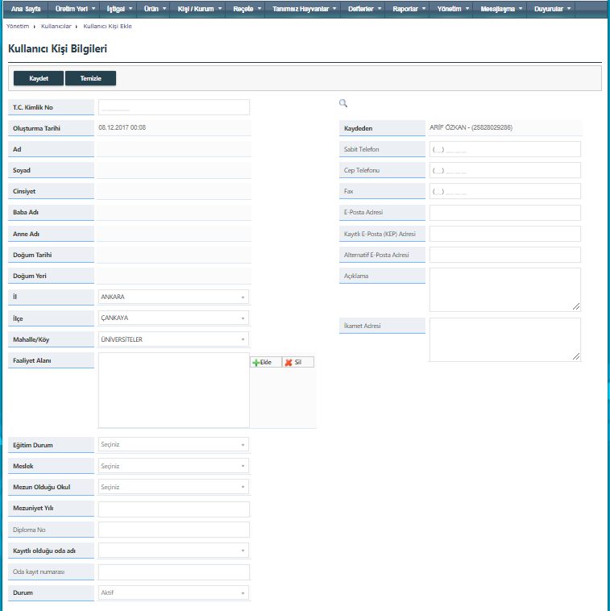

- T.C Kimlik No;

- Kullanıcı veteriner hekimin T.C Kimlik No ilgili bölüme yazılmalı ve arama butonu tıklanmalıdır.
- Bu işlem ile birlikte kullanıcının MERNİS Sisteminde kayıtlı kimlik ve ikamet adres bilgileri ilgili bölümlere tanımlanmış olacaktır.
- Kayıt işlemi kayıt için sunulan belgeler ile MERNİS Sisteminde kayıtlı bilgilerin uyumlu olması durumunda gerçekleştirilmelidir.
- MERNİS Sisteminde kayıtlı ikamet adresi bilgisinin işyerinin bulunduğu İl ya da İlçeden farklı olması uygunsuzluk olarak değerlendirilmez.

- İl, İlçe, Mahalle/Köy

- Bu bölüm kullanıcının faaliyette bulunduğu iş yerine ait bilgilerdir.
- Bu alan kullanıcı kaydını yapan İl Sistem Sorumlusunun yetki alanı ile sınırlandırılmıştır.

- Faaliyet Alanı

Bu alan kullanıcıların sistem üzerinde faaliyet alanlarının belirlenmesi ve faaliyet alanları esas alınarak E-Reçete Sistemi üzerindeki rollerinin tanımlanması amacıyla oluşturulmuştur.

- Faaliyet alanı tanımlanması için ekle butonuna tıklanmalıdır.
- Kullanıcılar Kamu, Üniversiteler, Kamu Yararına Çalışan Kurum ve Kuruluşlar ile Dernek ve Vakıflar ve Özel Sektör olmak üzere 4 ana başlık altında tanımlanacaktır.
- Kullanıcı faaliyet alanı kayıt işlemi yapılan kullanıcının durumunu belgelendirilmesi koşulu ile gerçekleştirilmelidir (Örn: Muayenehane, Poliklinik veya Hayvan Hastanesi Çalışma İzni, Perakende Satış İzni, beyan edilen yerde çalıştığını ve hangi işle görevlendirildiğini gösterir kurumundan alınmış belge veya sözleşme, vs)
- Kullanıcıların faaliyet alanı her bir faaliyetin en alt düzeyinde tanımlanmalıdır.
- Faaliyet alanı belirlendikten sonra çift tıklanarak ya da sayfa sonundaki SEÇ butonuna basılarak ilgile bölüme aktarılması sağlanmalıdır.
- Kullanıcılar için yasal gerekliliklerin karşılanması ve durumlarının belgelendirilmesi durumunda birden fazla başlık altında faaliyet alanı tanımlanabilecektir.
- Faaliyet alanı kutucuğunda seçili faaliyet SİL butonu ile silinebilmektedir.

- Eğitim Durumu, Meslek, Mezun Olduğu Okul, Mezuniyet Yılı, Diploma No

İlgili bölümler sunulan belgelere uygun bir şekilde doldurulmalıdır.

- Memuriyet Sicil No ve/veya Oda Kayıt No

- Kamu Kurum ve Kuruluşları ile Üniversitelerde çalışanlar için Memuriyet veya Kurum Sicil Numaraları,
- Özel Sektörde çalışanlar için Oda Kayıt Numarası ( Faaliyette bulunulan İl veya bulunduğu İlin bağlı olduğu Bölge Odasından)
- Kamu Kurum ve Kuruluşları ile Üniversitelerde çalışanlardan aynı zamanda meslek odası kaydı bulunanların Oda Kayıt Numaraları da ayrıca ilgili bölüme yazılmalıdır.

- Durumu

- Kullanıcı faaliyette bulunduğu sürece bu alan Aktif olarak tanımlanmalıdır.
- Pasif durum seçilmesi kullanıcının sistem üzerindeki faaliyetlerinin askıya alınmasını sağlayacaktır.
- İl ve İlçe Sistem Sorumluları sorumluluk alanı içerisinde kayıtlı bir kullanıcının faaliyet alanında meydana gelen bir değişiklikte ve bu durumun güncelleme için gerekli belgelerin sunulamaması durumunda kullanıcıyı pasif duruma getirilmelidir.
- Kullanıcı İletişim Bilgileri

- Bu alanda kullanıcının cep telefonu ve kullandığı e-posta adresi ile eğer var ise sabit telefonu ve fax numarası kaydedilmelidir.
- e-posta adresi sistemin aktif olarak kullanılabilmesi için zorunludur.
- Kayıtlı e-posta adresi (KEP) var ise kaydedilmelidir.

- Kayıt İşleminin Tamamlanması ve Kullanıcı Şifresi

Kullanıcı kayıt alanları tanımlandıktan sonra KAYDET butonuna tıklanmalıdır. Kayıt işlemi başarıyla tamamlandıktan sonra kayıt ekranının en üstünde yer alan şifre gönder butonuna tıklanarak kullanıcının E-Reçete Sistemini kullanımı için gerekli kişisel şifresi sistemde kayıtlı e-posta adresine gönderilmelidir.

- Kayıtlı Kullanıcıların Güncellenmesi

      - Bakanlık, İl ve İlçe Sistem Sorumluları tarafından kullanıcı bilgilerinin güncellenmesinde aşağıdaki basamaklar izlenmelidir

- Kullanıcı ARA – istenilen kullanıcıyı SEÇ
- Kullanıcı Detayları sayfasında ÖĞEYİ DÜZENLE
- Kullanıcının ancak değişken bilgileri ( Faaliyette bulunduğu iş adresi, Faaliyet alanı ve iletişim bilgilerinin) güncellenebilecektir.
- İl ve İlçe Sistem sorumluları sorumluluk alanı içerisinde kayıtlı bir kullanıcının faaliyet alanında meydana gelen bir değişiklikte ve bu durum güncellemeyi sağlayacak belgeler ile kanıtlanamaması durumunda kullanıcı pasif duruma getirilmelidir.

      - Kullanıcılar tarafından yapılacak iletişim bilgilerinin güncellenmesi

- Kullanıcılar E-Reçete ana ekranı üzerinde sağ en üst köşede yer alan Profil Bilgileri butonuna basarak kendisiyle ilgili iletişim bilgileri ve şifre güncelleme işlemlerini bireysel olarak yapabilecektir.
- Kullanıcılar kendileri tarafından gerçekleştirilen kişisel bilgilerden sorumludurlar.

- Belge ve Dokümanların Arşivlenmesi

E-Reçete Sistemi mesleki faaliyetin gerçekleştirildiği bir sistem olduğundan kullanıcının yasal olarak meslekten men olması dışında ömrü boyunca içerisinde yer alacağı ancak meslek mensuplarının faaliyet alanı ve/veya adreslerinin değişebileceği bir sistem olması sebebiyle, kullanıcıların sisteme kayıt için sunulan belge ve dokümanların süresiz bir şekilde arşivlenmesi gerekmektedir.

Bu amaçla kullanıcının sisteme ilk kaydını yapan Bakanlığımız İl ve İlçe Müdürlükleri kayda esas belge ve dokümanların muhafazası için gerekli tedbirleri almak zorundadır.

Sistemde kayıtlı kullanıcıların faaliyet alanı ya da faaliyet adresinde meydana gelen değişiklikler için sunulan belgeler değişikliği yapan İl ve İlçe Müdürlükleri tarafından muhafaza edilecektir.

- ROLLER

- Genel Esaslar

E-Reçete Sistemi reçete düzenleyen ya da düzenlenmiş reçetedeki bilgileri kullananların yer aldığı bir sistem olduğundan rol kavramı geliştirilmiştir. Buna ilişkin amaç ve esaslar aşağıda gibidir

- Roller sistemin etkin bir şekilde kullanımı ve sistem üzerinde gerçekleştirilebilecek işlemlerin çerçevesini belirlemek amacıyla oluşturulmuştur.
- E-Reçete Sisteminde “rol” kullanıcıların yetkili olduğu faaliyetinin her birisidir.
- Roller kullanıcının mesleki yetkileri çerçevesinde oluşturulmuştur.
- Roller kullanıcıya verilen belirlenmiş bir görev, yetkili olduğu ürün ya da firma veya mesleki faaliyetlerine uygun olarak belirlenmiştir.
- Rol kullanıcının üstlendiği görev ya da faaliyetin gerektirdiği işlemi yapması amacıyla ürün, firma, işletme, köy, ilçe, il gibi alanlarla çerçevelendirilmiştir.
- Roller kullanıcıların faaliyet alanlarına tanımlandığından İl ya da İlçe Sistem Sorumlularının herhangi bir kullanıcı için doğrudan rol ya da yetki tanımlayabilmesi mümkün değildir.
- Kullanıcının gerekli belgeleri sunması ve yasaların da izni koşulu ile birden fazla faaliyet alanında görev üstlenmesi durumunda birden fazla rolde işlem yapabilmesi mümkündür

- Tanımlanmış Roller ve Çerçevesi

- Bakanlık Kullanıcı Rolleri

- E –Reçete Sistem Yöneticisi Rolü

E-Reçete Sistem Yöneticisi E-Reçete Sisteminin en üst düzey yetkilisi olup E-Sisteminde tanımlı veya Sistemin iyileştirme sürecinde oluşturulan bütün faaliyet ve rolleri tanımlamak ve kullanmak konusunda yetkilidir.

- E-Reçete Bakanlık Sistem Sorumlusu Rolü

 | Rol | Yetki Düzeyi |  | Süresi
1 | Veteriner İlaç Ara |  | Tüm |  | Faaliyeti boyunca
2 | İştigal İzni Ara |  | Tüm |  | Faaliyeti boyunca
3 | Pazarlama İzin Sorumlusu Ara |  | Tüm |  | Faaliyeti boyunca
4 | Üretim Yeri Ara |  | Tüm |  | Faaliyeti boyunca
5 | Üretim Yeri Sorumlusu Ara |  | Tüm |  | Faaliyeti boyunca
6 | Kullanıcı Ekle |  | Tüm |  | Faaliyeti boyunca
7 | Kullanıcı Ara |  | Tüm |  | Faaliyeti boyunca
8 | Kullanıcı Güncelle |  | Tüm |  | Faaliyeti boyunca
9 | İlaç Reçetesi Ekle |  | Deneme Amaçlı |  | Faaliyeti boyunca
10 | İlaçlı Premiks Reçetesi Ekle |  | Deneme Amaçlı |  | Faaliyeti boyunca
11 | Narkotik Reçetesi Ekle |  | Deneme Amaçlı |  | Faaliyeti boyunca
12 | Beşeri İlaç Reçetesi Ekle |  | Deneme Amaçlı |  | Faaliyeti boyunca
13 | Tavsiye Reçetesi Ekle |  | Deneme Amaçlı |  | Faaliyeti boyunca
14 | İlaç Reçetesi Ara |  | Tüm |  | Faaliyeti boyunca
15 | İlaçlı Premiks Reçetesi Ara |  | Tüm |  | Faaliyeti boyunca
16 | Narkotik Reçetesi Ara |  | Tüm |  | Faaliyeti boyunca
17 | Beşeri İlaç Reçetesi Ara |  | Tüm |  | Faaliyeti boyunca
18 | Diğer Reçeteleri Ara |  | Tüm |  | Faaliyeti boyunca
19 | Taslak Reçete Ara |  | Tüm |  | Faaliyeti boyunca
20 | Duyuru Ara |  | Tüm Duyurular |  | Faaliyeti boyunca
21 | Mesaj Ara |  | Rolüne ve Kendisine |  | Faaliyeti boyunca

- Bakanlık İştigal İzin İşlemleri Sorumlusu Rolü

 | Rol | Yetki Düzeyi |  | Süresi
1 | İştigal İzni Ekle |  | Tüm |  | Faaliyeti boyunca
2 | İştigal İzni Ara |  | Tüm |  | Faaliyeti boyunca
3 | İştigal İzni Güncelle |  | Tüm |  | Faaliyeti boyunca
4 | Pazarlama İzin Sorumlusu Ekle |  | Tüm |  | Faaliyeti boyunca
5 | Pazarlama İzin Sorumlusu Ara |  | Tüm |  | Faaliyeti boyunca
6 | Pazarlama İzin Sorumlusu Güncelle |  | Tüm |  | Faaliyeti boyunca
7 | Veteriner İlaç Ara |  | Tüm |  | Faaliyeti boyunca
8 | Üretim Yeri Ara |  | Tüm |  | Faaliyeti boyunca
9 | Üretim Yeri Sorumlusu Ara |  | Tüm |  | Faaliyeti boyunca
10 | Kullanıcı Ara |  | Tüm |  | Faaliyeti boyunca
11 | Duyuru Ara |  | Tüm Duyurular |  | Faaliyeti boyunca
12 | Mesaj Ara |  | Rolüne ve Kendisine |  | Faaliyeti boyunca

- Bakanlık Pazarlama İzin İşlemleri Sorumlusu Rolü

 | Rol | Yetki Düzeyi |  | Süresi
1 | Veteriner İlaç Ekle |  | Tüm |  | Faaliyeti boyunca
2 | Veteriner İlaç Ara |  | Tüm |  | Faaliyeti boyunca
3 | Veteriner İlaç Güncelle |  | Tüm |  | Faaliyeti boyunca
4 | İştigal İzni Ara |  | Tüm |  | Faaliyeti boyunca
5 | Pazarlama İzin Sorumlusu Ara |  | Tüm |  | Faaliyeti boyunca
6 | Üretim Yeri Ara |  | Tüm |  | Faaliyeti boyunca
7 | Üretim Yeri Sorumlusu Ara |  | Tüm |  | Faaliyeti boyunca
8 | Kullanıcı Ara |  | Tüm |  | Faaliyeti boyunca
9 | Duyuru Ara |  | Tüm Duyurular |  | Faaliyeti boyunca
10 | Mesaj Ara |  | Rolüne ve Kendisine |  | Faaliyeti boyunca

- Bakanlık Üretim Yeri İşlemleri Sorumlusu Rolü

 | Rol | Yetki Düzeyi |  | Süresi
1 | Üretim Yeri Ekle |  | Tüm |  | Faaliyeti boyunca
2 | Üretim Yeri Ara |  | Tüm |  | Faaliyeti boyunca
3 | Üretim Yeri Güncelle |  | Tüm |  | Faaliyeti boyunca
4 | Üretim Yeri Sorumlusu Ekle |  | Tüm |  | Faaliyeti boyunca
5 | Üretim Yeri Sorumlusu Ara |  | Tüm |  | Faaliyeti boyunca
6 | Üretim Yeri Sorumlusu Güncelle |  | Tüm |  | Faaliyeti boyunca
7 | Veteriner İlaç Ara |  | Tüm |  | Faaliyeti boyunca
8 | Kullanıcı Ara |  | Tüm |  | Faaliyeti boyunca
9 | İştigal İzni Ara |  | Tüm |  | Faaliyeti boyunca
10 | Pazarlama İzin Sorumlusu Ara |  | Tüm |  | Faaliyeti boyunca
11 | İTS–Depo Ekle |  | Tüm |  | Faaliyeti boyunca
12 | İTS–Depo Ara |  | Tüm |  | Faaliyeti boyunca
13 | İTS–Depo Güncelle |  | Tüm |  | Faaliyeti boyunca
14 | Duyuru Ara |  | Tüm Duyurular |  | Faaliyeti boyunca
15 | Mesaj Ara |  | Rolüne ve Kendisine |  | Faaliyeti boyunca

- İl Sistem Sorumlusu Rolü

 | Rol | Yetki Düzeyi |  | Süresi
1 | Ürün Ara |  | Tüm Ürünler |  | Süresiz
2 | Kullanıcı Ekle |  | İl |  | Faaliyeti boyunca
3 | Kullanıcı Ara |  | Tüm |  | Faaliyeti boyunca
4 | Kullanıcı Güncelle |  | İl |  | Faaliyeti boyunca
5 | İTS-Muayenehane-Poliklinik-Hastane Ekle |  | İl |  | Faaliyeti boyunca
6 | İTS-Muayenehane-Poliklinik-Hastane Ara |  | İl |  | Faaliyeti boyunca
7 | İTS-Muayenehane-Poliklinik-Hastane Güncelle |  | İl |  | Faaliyeti boyunca
8 | İTS–Eczane Ekle |  | İl |  | Faaliyeti boyunca
9 | İTS–Eczane Ara |  | Tüm |  | Faaliyeti boyunca
10 | İTS–Eczane Güncelle |  | İl |  | Faaliyeti boyunca
11 | İTS-Temin İzinli İşletme Ekle |  | İl |  | Faaliyeti boyunca
12 | İTS-Temin İzinli İşletme Ara |  | İl |  | Faaliyeti boyunca
13 | İTS-Temin İzinli İşletme Güncelle |  | İl |  | Faaliyeti boyunca
14 | İTS–Depo Ekle |  | İl |  | Faaliyeti boyunca
15 | İTS–Depo Ara |  | İl |  | Faaliyeti boyunca
16 | İTS–Depo Güncelle |  | İl |  | Faaliyeti boyunca
17 | İlçe Sistem Sorumlusu Ekle |  | İl |  | Faaliyeti boyunca
18 | İlçe Sistem Sorumlusu Ara |  | İl |  | Faaliyeti boyunca
19 | İlçe Sistem Sorumlusu Güncelle |  | İl |  | Faaliyeti boyunca
20 | Duyuru Ara |  | Tüm Duyurular |  | Faaliyeti boyunca
21 | Mesaj Ara |  | Rolüne ve Kendisine |  | Faaliyeti boyunca

- İlçe Sistem Sorumlusu Rolü

 | Rol | Yetki Düzeyi |  | Süresi
1 | Ürün Ara |  | Tüm Ürünler |  | Süresiz
2 | Kullanıcı Ekle |  | İlçe |  | Faaliyeti boyunca
3 | Kullanıcı Ara |  | Tüm |  | Faaliyeti boyunca
4 | Kullanıcı Güncelle |  | İlçe |  | Faaliyeti boyunca
5 | İTS-Muayenehane-Poliklinik-Hastane Ara |  | İl |  | Faaliyeti boyunca
6 | İTS–Eczane Ekle |  | İlçe |  | Faaliyeti boyunca
7 | İTS–Eczane Ara |  | Tüm |  | Faaliyeti boyunca
8 | İTS–Eczane Güncelle |  | İlçe |  | Faaliyeti boyunca
9 | İTS-Temin İzinli İşletme Ara |  | İl |  | Faaliyeti boyunca
10 | İTS–Depo Ara |  | Tüm |  | Faaliyeti boyunca
11 | Duyuru Ara |  | Tüm Duyurular |  | Faaliyeti boyunca
12 | Mesaj Ara |  | Rolüne ve Kendisine |  | Faaliyeti boyunca

- Kamu Veteriner Hekim Kullanıcı Rolü

 | Rol | Yetki Düzeyi | Süresi
1 | Ürün Ara | Tüm Ürünler | Süresiz
2 | Kullanıcı Ara | Tüm | Faaliyeti boyunca
3 | İlaç Reçetesi Ekle | Faaliyet Alanı İl/İlçe | Faaliyeti boyunca
4 | İlaçlı Premiks Reçetesi Ekle | Faaliyet Alanı İl/İlçe | Faaliyeti boyunca
5 | Narkotik Reçetesi Ekle | Faaliyet Alanı İl/İlçe | Faaliyeti boyunca
6 | Beşeri İlaç Reçetesi Ekle | Faaliyet Alanı İl/İlçe | Faaliyeti boyunca
7 | Tavsiye Reçetesi Ekle | Faaliyet Alanı İl/İlçe | Faaliyeti boyunca
8 | İlaç Reçetesi Ara | Kendi yazdığı | Süresiz
9 | İlaçlı Premiks Reçetesi Ara | Kendi yazdığı | Süresiz
10 | Narkotik Reçetesi Ara | Kendi yazdığı | Süresiz
11 | Beşeri İlaç Reçetesi Ara | Kendi yazdığı | Süresiz
12 | Taslak Reçete Ara | Kendi yazdığı | Süresiz
13 | Duyuru Ara | Tüm Duyurular
14 | Mesaj Ara | Rolüne ve Kendisine | Süresiz

- Üniversite Kullanıcı Rolü

 | Rol | Yetki Düzeyi |  | Süresi
1 | Ürün Ara |  | Tüm Ürünler |  | Süresiz
2 | Kullanıcı Ara |  | Üniversitesinden |  | Faaliyeti boyunca
3 | Duyuru Ara |  | Tüm Duyurular
4 | Mesaj Ara |  | Rolüne ve Kendisine |  | Süresiz

- Kamu Yararına Kurum ve Kuruluş Kullanıcı Rolü

 | Rol | Yetki Düzeyi |  | Süresi
1 | Ürün Ara |  | Tüm Ürünler |  | Süresiz
2 | Kullanıcı Ara |  | Üniversitesinden |  | Faaliyeti boyunca
3 | Duyuru Ara |  | Tüm Duyurular
4 | Mesaj Ara |  | Rolüne ve Kendisine |  | Süresiz

- Özel Sektörde Faaliyet Gösteren Kullanıcı Rolleri

- Hayvancılık İşletmesi Veteriner Hekim Kullanıcı Rolü

 | Rol | Yetki Düzeyi |  | Süresi
1 | Ürün Ara |  | Tüm Ürünler |  | Süresiz
2 | İlaç Reçetesi Ekle |  | Yetkili olduğu İşletme |  | Faaliyeti boyunca
3 | İlaçlı Premiks Reçetesi Ekle |  | Yetkili olduğu İşletme |  | Faaliyeti boyunca
4 | Narkotik Reçetesi Ekle |  | Yetkili olduğu İşletme |  | Faaliyeti boyunca
5 | Beşeri İlaç Reçetesi Ekle |  | Yetkili olduğu İşletme |  | Faaliyeti boyunca
6 | Tavsiye Reçetesi Ekle |  | Yetkili olduğu İşletme |  | Faaliyeti boyunca
7 | İlaç Reçetesi Ara |  | Kendi yazdığı |  | Süresiz
8 | İlaçlı Premiks Reçetesi Ara |  | Kendi yazdığı |  | Süresiz
9 | Narkotik Reçetesi Ara |  | Kendi yazdığı |  | Süresiz
10 | Beşeri İlaç Reçetesi Ara |  | Kendi yazdığı |  | Süresiz
11 | Diğer Reçeteleri Ara |  | Yetkili olduğu İşletme |  | Son 1 ay içerisindeki veya kullanımda olan
12 | Kullanıcı Ara |  | Üniversitesinden |  | Faaliyeti boyunca
13 | Taslak Reçete Ara |  | Kendi yazdığı |  | Süresiz
14 | Duyuru Ara |  | Tüm Duyurular
15 | Mesaj Ara |  | Rolüne ve Kendisine |  | Süresiz

- Muayenehane, Poliklinik, Hayvan Hastanesi Hekim Kullanıcı Rolü

 | Rol | Yetki Düzeyi | Süresi
1 | Ürün Ara | Tüm Ürünler | Süresiz
2 | İlaç Reçetesi Ekle | Odası Alanındaki İşletme | Faaliyeti boyunca
3 | İlaçlı Premiks Reçetesi Ekle | Odası Alanındaki İşletme | Faaliyeti boyunca
4 | Narkotik Reçetesi Ekle | Odası Alanındaki İşletme | Faaliyeti boyunca
5 | Beşeri İlaç Reçetesi Ekle | Odası Alanındaki İşletme | Faaliyeti boyunca
6 | Tavsiye Reçetesi Ekle | Odası Alanındaki İşletme | Faaliyeti boyunca
7 | İlaç Reçetesi Ara | Kendi yazdığı | Süresiz
8 | İlaçlı Premiks Reçetesi Ara | Kendi yazdığı | Süresiz
9 | Narkotik Reçetesi Ara | Kendi yazdığı | Süresiz
10 | Beşeri İlaç Reçetesi Ara | Kendi yazdığı | Süresiz
11 | Diğer Reçeteleri Ara | Odası Alanındaki İşletme | Kapatılmış Reçetelerden son 1 ay içerisindeki sadece ürün bilgileri
12 | Taslak Reçete Ara | Kendi yazdığı | Süresiz
13 | Duyuru Ara | Tüm Duyurular
14 | Mesaj Ara | Rolüne ve Kendisine | Süresiz

- Gıda İşletmesi Sorumlusu Rolü

 | Rol | Yetki Düzeyi |  | Süresi
1 | Ürün Ara |  | Tüm |  | Faaliyeti boyunca
2 | Kullanıcı Ara |  | Tüm |  | Faaliyeti boyunca
3 | Diğer Reçeteler |  | Kapatılmış Reçeteler |  | Kalıntı Arınma Süresi içerisinde
3 | Duyuru Ara |  | Tüm Duyurular |  | Süresiz
4 | Mesaj Ara |  | Rolüne ve Kendisine |  | Süresiz

- Pazarlama İzin Sorumlusu Rolü

 | Rol | Yetki Düzeyi |  | Süresi
1 | Ürün Ara |  | Kendi Ürünleri |  | Faaliyeti boyunca
2 | Kullanıcı Ara |  | Tüm |  | Faaliyeti boyunca
3 | Duyuru Ara |  | Tüm Duyurular |  | Süresiz
4 | Mesaj Ara |  | Rolüne ve Kendisine |  | Süresiz

- Üretim Yeri Sorumlusu

 | Rol | Yetki Düzeyi |  | Süresi
1 | Ürün Ara |  | Tüm |  | Faaliyeti boyunca
2 | Kullanıcı Ara |  | Tüm |  | Faaliyeti boyunca
3 | Duyuru Ara |  | Tüm |  | Süresiz
4 | Mesaj Ara |  | Rolüne ve Kendisine |  | Süresiz

- Bakanlıktan İzinli Perakende Satış Yeri Sorumlusu Kullanıcı Rolü

 | Rol | Yetki Düzeyi |  | Süresi
1 | Ürün Ara |  | Tüm |  | Süresiz
2 | Kullanıcı Ara |  | Tüm |  | Süresiz
3 | İlaç Reçetesi Ara |  | Kapatılmamış |  | Faaliyeti boyunca
4 | İlaçlı Premiks Reçetesi Ara |  | Kapatılmamış |  | Faaliyeti boyunca
5 | Narkotik Reçetesi Ara |  | Kapatılmamış |  | Faaliyeti boyunca
6 | İlaç Reçetesi Sat |  | Kapatılmamış |  | Faaliyeti boyunca
7 | İlaçlı Premiks Reçetesi Sat |  | Kapatılmamış |  | Faaliyeti boyunca
8 | Narkotik Reçetesi Sat |  | Kapatılmamış |  | Faaliyeti boyunca
7 | Duyuru Ara |  | Tüm |  | Süresiz
8 | Mesaj Ara |  | Rolüne ve Kendisine |  | Süresiz

- Eczacı Rolü

 | Rol | Yetki Düzeyi |  | Süresi
1 | Ürün Ara |  | Tüm |  | Süresiz
2 | Kullanıcı Ara |  | Tüm |  | Süresiz
3 | İlaç Reçetesi Ara |  | Kapatılmamış |  | Faaliyeti boyunca
4 | İlaçlı Premiks Reçetesi Ara |  | Kapatılmamış |  | Faaliyeti boyunca
5 | Narkotik Reçetesi Ara |  | Kapatılmamış |  | Faaliyeti boyunca
6 | Beşeri İlaç Reçetesi Sat |  | Kapatılmamış |  | Faaliyeti boyunca
7 | İlaç Reçetesi Sat |  | Kapatılmamış |  | Faaliyeti boyunca
8 | Duyuru Ara |  | Tüm |  | Süresiz
9 | Mesaj Ara |  | Rolüne ve Kendisine |  | Süresiz

- İlaçlı Yem Üretim Tesisi Sorumlusu

 | Rol | Yetki Düzeyi |  | Süresi
1 | Ürün Ara |  | Veteriner İlaçlı Premiks |  | Süresiz
2 | Kullanıcı Ara |  | Tüm |  | Süresiz
4 | İlaçlı Premiks Reçetesi Ara |  | Kendi yazdığı |  | Kapatılmış
5 | Duyuru Ara |  | Tüm |  | Süresiz
6 | Mesaj Ara |  | Rolüne ve Kendisine |  | Süresiz

- ELEKTRONİK VETERİNER HEKİM REÇETESİ (e-REÇETE)

- E-Reçete Çeşitleri

Veteriner hekimler tarafından düzenlenen reçeteler Yönetmelik ve uygulamalar dikkate alınarak, izlenebilirliğin temini amacıyla E-Reçete Sisteminde dört başlık halinde yapılandırılmıştır ve veteriner hekim E-Reçete Sisteminde aşağıdaki kriterler çerçevesinde yazmak istediği reçeteyi seçmelidir.

- Veteriner İlaç Reçetesi

Hayvan sağlığı alanında kullanılan bakanlığımızdan pazarlama izin, pazarlama izni askıda veya iptal edildiği halde piyasada satış ve kullanımına izin verilen ya da özel izin kapsamında ithalatına izin verilerek piyasaya arz edilmiş olan, ilaçlı yem premiksleri ve narkotik ürünler dışındaki reçeteye tabi veteriner farmasötik ürünlerin yazılabileceği reçetelerdir.

- Veteriner İlaçlı Premiks Reçetesi

Hayvan sağlığı alanında kullanılan bakanlığımızdan pazarlama izin, pazarlama izni askıda veya iptal edildiği halde piyasada satış ve kullanımına izin verilen ya da özel izin kapsamında ithalatına izin verilerek piyasaya arz edilmiş olan sadece ilaçlı yem premikslerin yazılabildiği reçetelerdir.

- Veteriner Narkotik İlaç Reçetesi

Hayvan sağlığı alanında kullanılan bakanlığımızdan pazarlama izin, pazarlama izni askıda veya iptal edildiği halde piyasada satış ve kullanımına izin verilen ya da özel izin kapsamında ithalatına izin verilerek piyasaya arz edilmiş ve sadece veteriner narkotik ürün yazılabilen reçetelerdir.

- Veteriner Beşeri İlaç Reçetesi

Hayvan sağlığı alanında kullanılmasına ihtiyaç duyulan Beşeri İlaçların yazılabildiği reçeteler olup, söz konusu ürünlerin yazılmasını gerektiren durumlarla beşeri ilaçların hayvanlara uygulanması sonucu gerek hayvan gerekse gıda güvenliği ile ilgili doğabilecek sorunlar ile bu hususta alınması gereken tedbirler veteriner hekim ve hayvan sahibine aittir.

- Veteriner İlaç Reçetesi

- Reçeteyi Düzenleyen Veteriner Hekim Bilgileri

Bu alan reçeteyi düzenleyen veteriner hekimin Adı Soyadı, Diploma Numarası ve Adresinin yer aldığı bir alan olup söz konusu bilgiler Kullanıcının E-Reçete Sisteminde yer alan kayıtlı bilgilerinden otomatik olarak gelmektedir.

Veteriner hekim kişisel bilgilerindeki uyumsuzlukları İl Sistem Sorumlusuna ileterek düzeltmelidir.

- Reçetenin Sınıfı

Veteriner Hekim E-Reçetesi iki sınıfa ayrılmıştır.

- Muayene Reçetesi; Veteriner hekimin yapmış olduğu muayene sonrasında düzenlemiş olduğu reçetedir.
- Tavsiye Reçetesi; Veteriner hekimin hastayı muayene etmeksizin hayvan sahibinin hayvanındaki rahatsızlığa ilişkin vermiş olduğu bilgilere dayanarak düzenlemiş olduğu reçetedir. Tavsiye reçetelerinde hayvan sahibi veteriner hekime reçete yazılacak hayvanı ile ilgili her türlü bilgiyi vermekle yükümlüdür.

- Tedavi Başlangıç Tarihi

Bu alanda reçeteyi düzenleyen veteriner hekim tedaviyi başlatacağı tarihi belirlemelidir.

Sistem otomatik olarak tedavi başlangıç tarihini reçetenin düzenlendiği tarih olarak tanımlıyorsa da veteriner hekim tarafından Teşhis Edilen/Şüphe Duyulan Hastalık ile uyumlu olmak üzere ileri bir tarihin belirlenmesi mümkündür.

E-Reçete Sisteminde reçetenin düzenlendiği tarihten önceki tarihte Tedavi Başlangıç Tarihi tanımlanabilmesi mümkün değildir. Bir istisna olarak kullanıcının ve hayvan sahibinin mağdur olmaması amacıyla reçete düzenleme tarihinden bir gün öncesi için Tedavi Başlangıç Tarihi tanımlanabilmesi mümkün hale getirilmiştir.

- Teşhis Edilen/Şüphe Duyulan Hastalık

Veteriner hekimler gerek muayeneleri sonucunda gerekse hayvan sahibi tarafından verilen anamnez bilgilerinin ışığı altında teşhis ettikleri ya da şüphe duydukları hastalıkları E-Reçete Sisteminde tanımlamak zorundadır.

E-Reçete Sisteminde tedaviye gerekçe hastalık ya da rahatsızlık veteriner hekimin hayvan sahibine hastasının rahatsızlığı ile ilgili bilgi verme yükümlülüğünü ve ihbarı zorunlu olan hastalıklarla ilgili yasal bildirim görevini yerine getirmesi için olduğu kadar, ülkemizde salgın hayvan hastalıkları ile etkin şekilde mücadele edilebilmesi için de kritik öneme sahiptir.

Bu amaçla “Teşhis Edilen/Şüphe Duyulan Hastalık” bölümü İhbari Zorunlu Hastalıklar ve Sistemsel Hastalıklar ile Sistemsel yapı içerisinde tasnif edilemeyen Arı ve Balık Hastalıkları olarak sınıflandırılmıştır.

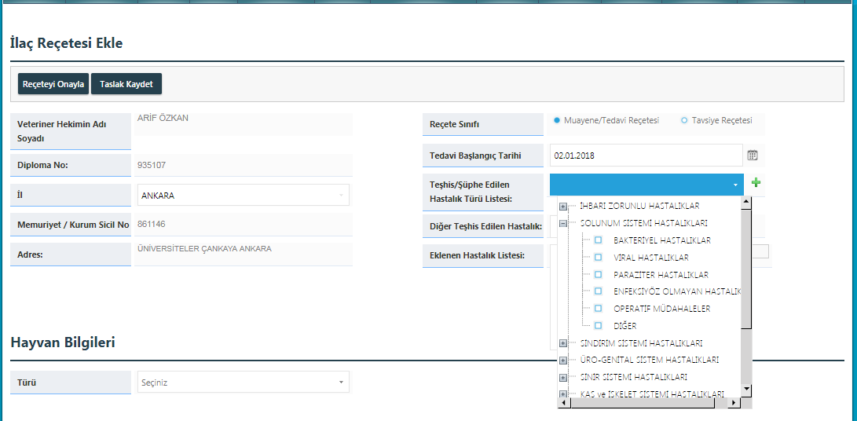

İhbarı Zorunlu Hastalıklar;

Bu alanda Bakanlığımız tarafından belirlenerek her yıl yayınlanan Hayvan Hastalık ve Zararlıları ile Mücadele Kitapçığında isimleri yer alan ve veteriner hekimler tarafından teşhis edildiği ya da şüphe duyulduğu takdirde en kısa sürede Bakanlığımız birimlerine haber vermek zorunda olduğu hastalıklar tek tek tanımlanmıştır.

Veteriner hekim ihbarı zorunlu bir hastalık teşhis etmesi veya böyle bir hastalıktan şüphe duyması halinde hastalığı seçerek + düğmesine basmalı ve seçili hastalığın e-reçetenin ilgili bölümüne aktarmalıdır.

E-Reçete Sisteminde İhbarı zorunlu bir hastalığın teşhis edilmesi veya şüphe duyulması halinde E-Reçete veteriner hekim tarafından onaylandığı anda sistem Bakanlığın İlgili Birimlerine gerekli bildirimi otomatik olarak yapmaktadır. Bu sebeple veteriner hekimin ayrıca bir bildirim zorunluluğu bulunmamaktadır.

Sistem Hastalıkları ile Arı ve Balık Hastalıkları

Arı ve Balık Hastalıkları hariç olmak üzere hayvanlarda görülen hastalıklar Solunum Sistemi, Sindirim Sistemi, Sinir Sistemi, Üro-Genitel Sistem, Sinir Sistemi, Kas ve İskelet Sistemi, Deri Hastalıkları ve Metabolizma Hastalıkları başlıkları altında sınıflandırılmıştır.

Söz konusu hastalıklar Arı ve Balık Hastalıkları da dâhil olmak üzere, Bakteriyel, Viral, Protozoer, Paraziter, Enfeksiyöz Olmayan, Operatif Müdahaleler ve Diğer olmak üzere alt parametrelere ayrılmış bu yapılanmaya uymayan durumlar ilgili başlığın altında özel olarak tanımlanmıştır.

“Teşhis Edilen/Şüphe Duyulan Hastalık” bölümünde alt tanımlaması bulunan bir hastalık ya da durum için bir üst parametreden seçim yapılabilmesi mümkün değildir. Bu durum teşhis edilen veya şüşhe duyulan hastalık ve rahatsızlıkla ilgili spesifik bir istatistik elde edebilmek amacıyla oluşturulmuştur.

Veteriner hekim “Teşhis Edilen/Şüphe Duyulan Hastalık” bölümünde seçimini yaptıktan sonra + düğmesine basarak uygun seçeneğin e-reçetenin ilgili bölümüne aktarılmasını sağlamalıdır.

Veteriner hekim gerekli görmesi durumunda aynı reçetede birden fazla hastalığı seçebilme imkânına sahiptir.

- Diğer Teşhis Edilen Hastalık

Bu bölüm herhangi bir istatistiki veri elde etmeye imkân tanımayan ancak her bir veteriner hekim tarafından gerçekleştirilen durumları kişi özelinde izleyebilmek için düzenlenmiş bir alandır.

Bu bölümde veteriner hekim bir üst başlıkta tanımladığı durumla ilgili teks ortamında özel bir hastalığı veya durumu belirtebilecektir.

Veteriner hekim bu alana istediği hastalık ya da durumu yazdıktan sonra + düğmesine basarak yazılı metnin e-reçetenin ilgili bölümüne aktarılmasını sağlamalıdır.
- Hayvan Seçimi

Tedaviye konu hayvan türü ilgili alandan seçilmelidir.

Hayvan seçimi bölümünde yer alan hayvan türü bilgileri E-Reçete Sisteminde tanımlı veteriner İlaçların hedef tür bilgilerinden alındığından tür ve alt kırılımları ilaç bilgisi ile uyumludur.
Düzenlenen her bir reçetede birden fazla hayvan türünün seçilebilmesi mümkün değildir. Birden fazla hayvan türü için reçete düzenlenmek istenmesi durumunda her bir tür için ayrı E-Reçete düzenlenmek zorundadır.

E-Reçete Sistemi seçilen hayvan türü için Bakanlığımız hayvancılık veri tabanı bulunup bulunmamasına göre Tanımlı ya da Tanımsız olarak yapılandırılmış olup, Sığır, Koyun, Keçi, Manda gibi hayvanlar ile tavuk, hindi, arı ve balıklar için Bakanlığımız tarafından oluşturulmuş veri tabanları bulunmaktadır.

Bu sebeple söz konusu türlerde Hayvan ekle ya da Toplu Hayvan Ekle butonuna basıldığında Sistem ilgili veri tabanlarına (TÜRKVET, Kanatlı Veri Tabanı, Arıcılık Veri Tabanı, Su ürünleri Veri Tabanı, vs) bağlantı kurmaktadır.

E-Reçete Sisteminde Bakanlığımız tarafından oluşturulmuş veri tabanı bulunmayan hayvanlar ile ülkemize ithal edildiği halde var olan hayvancılık veri tabanlarına kayıtlı olmayan hayvanlar Tanımsız Hayvan olarak ele alınmış ve bu hayvanlar için ayrı bir tanımlama pratiği oluşturulmuştur.

- Bakanlık Hayvancılık Veri Tabanlarında Kayıtlı Hayvanlar İçin E-Reçete Yazımı

- Sığır ve Manda Türü Hayvan

- Kulak Küpeli Hayvanların Eklenmesi

Kulak küpeli Sığır ve Manda türü hayvanlar aşağıda belirtildiği şekilde Hayvan Ekle ya da Toplu Hayvan Ekle butonları tıklanarak eklenmelidir.

- Hayvan Ekle;

- Butona basıldığında altta açılan alanda Hayvan Kulak Küpesi yazılı alana reçete düzenlenecek olan hayvanın kulak küpesi yazılmalı ve ekranda boşluğa tıklanmalıdır.

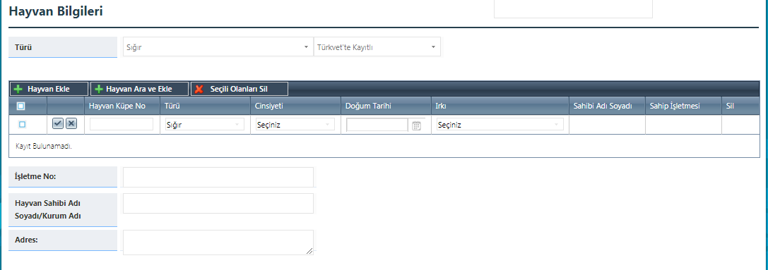

- Boşluğa tıklanmasının ardından hayvanın sistemde kayıtlı olan bilgileri ilgili alanlarda tamamlanmış olacaktır.

- Bu aşamadan sonra hayvan küpe numarasının solunda yer alan işareti tıklanarak kayıt işlemi tamamlanmalıdır.

- Hayvan eklendikten sonra ekrandaki Hayvan Sahibi ve İşletme Bilgileri E-Reçete üzerinde yer alması gereken bilgilerden farklı ise yine ekrandaki İşletme Ara butonuna tıklanarak TÜRKVET veri tabanına bağlanılmalı, açılan yeni pencerede İşletme Ara butonuna tıklanarak E-Reçete üzerinde yer alması gereken İşletme seçildikten sonra Transfer Et butonuna basılarak ilgili bölüme aktarılması sağlanmalıdır.

- Yeni hayvan ekleme işlemlerinde aynı yol takip edilerek ikinci ya da diğer hayvanlar reçeteye eklenmeli ve E-Reçetede yer alması istenilen Hayvan Sahibi ve İşletme bilgisi aktarılmalıdır.

- Toplu Hayvan Ekle

- Butona basıldığında TÜRKVET veri tabanına bağlanılacak ve açılan yeni pencerede veteriner hekim faaliyet alanı içerisindeki İşletmeleri, seçtiği işletmedeki ya da bir köy, İlçe ya da İlindeki kayıtlı hayvanları görüntüleyerek E-Reçete düzenleyeceği hayvanları seçebilecektir.

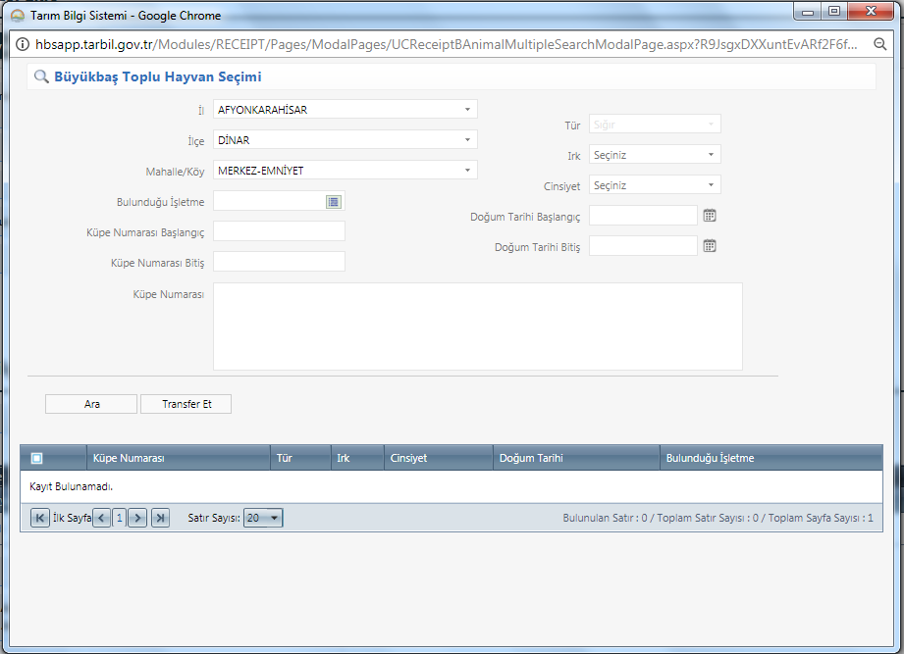

- İstenilen hayvan seçimleri yapıldıktan sonra ekranın altındaki Transfer Et butonuna basıldığında seçili hayvanların E-Reçetenin ilgili bölümüne aktarılması sağlanmış olacaktır.

- Hayvanlar eklendikten sonra ekrandaki Hayvan Sahibi ve İşletme Bilgisinin E-Reçete e yer alması istenen bilgilerden farklı olası durumunda ekran üzerinde yer alan İşletme Ara butonuna tıklanarak TÜRKVET veri tabanında açılan yeni pencerede İşletme Ara butonuna tıklanarak E-Reçete üzerinde yer alması gereken İşletme seçilerek Transfer Et butonuna basılmalı ve ilgili bölüme aktarılması sağlanmalıdır.

- Kulak Küpesiz Buzağıların Eklenmesi

Kulak küpesiz Sığır ve Manda türü hayvanların küpesiz yavruları aşağıda belirtildiği şekilde eklenmelidir.

- Hayvan Türü seçme bölümünde buzağı – küpesiz seçeneği seçilmelidir.
- Hayvan Ekle butonu tıklanmalıdır.

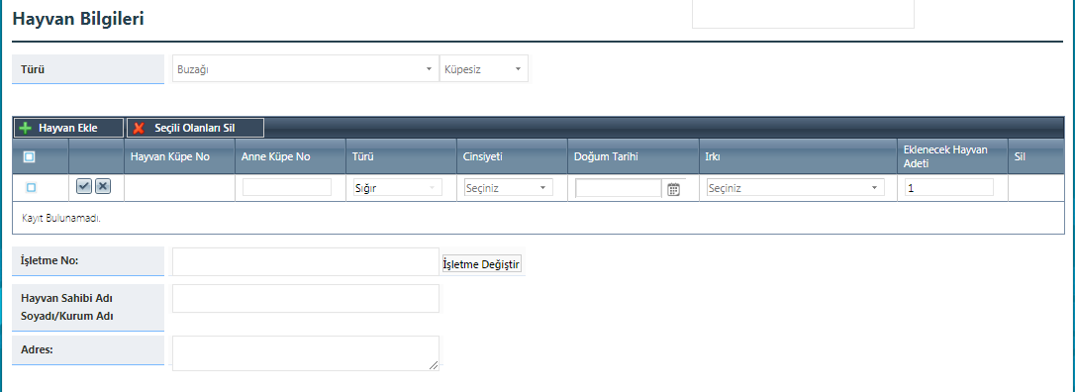

- Ekranda aşağıda açılan bölümde annenin kulak küpe no, buzağının doğum tarihi, cinsiyeti ve ırkı kaydedildikten sonra satırın solunda yer alan işareti tıklanarak kayıt işlemi tamamlanmalıdır.
- Küpesiz buzağı eklendikten sonra ekrandaki İşletme Ara butonuna tıklanarak TÜRKVET veri tabanından E-Reçete üzerinde yer alması istenen İşletme seçilerek Transfer Et butonuna basılmalı ve ilgili bölüme aktarılması sağlanmalıdır.

- Millileştirilmemiş Sığır ve Manda Türü Hayvanların Eklenmesi

Bakanlığımız TÜRKVET veri tabanına kayıtlı olmayan, henüz millileştirilmemiş hayvanların kaydedilebileceği bir veri tabanı oluşturmayı amaçlanmıştır.

Millileştirilmemiş hayvan veri tabanı ile söz konusu hayvanların tedavisinde oluşabilecek aksaklar engellenmiş olacak, herhangi bir sebeple E-Reçete düzenlenmiş bu hayvanlara ait tedavi bilgileri ve bu hayvanlarda kullanılan veteriner ilaçlarına ilişkin bilgilerin toplanması sağlanmış olacaktır

Millileştirilmemiş Hayvan Veri Tabanı kaydı bu hayvanlar için E-Reçete düzenlemenin ön koşuludur. Dolayısıyla söz konusu veri tabanına kaydedilmemiş hayvanlar için E-Reçete düzenlenemeyecektir.

Millileştirilmemiş Hayvan Veri Tabanına hayvan kaydı aşağıdaki yol izlenerek yapılacaktır;

- E-Reçete ana ekranında Tanımsız Hayvan butonu altındaki Millileştirilmemiş Hayvan Ekle Butonu tıklanmalıdır.

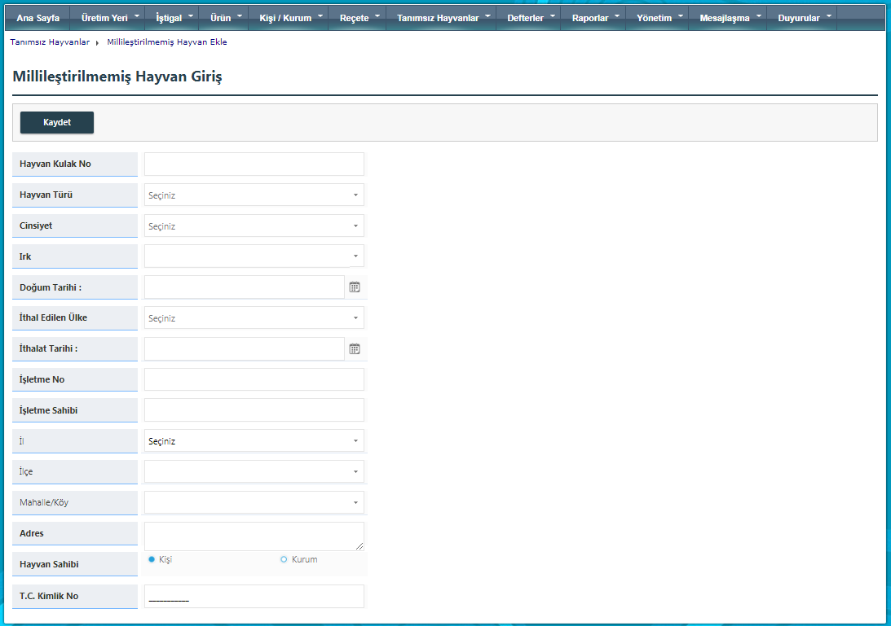

- Açılan pencerede ilgili alanlar doldurularak kayıt işlemi tamamlanmalıdır.

- Kayıt işleminin tamamlanması ile birlikte her bir millileştirilmemiş hayvan için Sistem bir hayvan numarası türetecek ve hayvan Millileştirilmemiş Hayvan Veri Tabanında muhafaza edilecektir.
- Koyun ve Keçi Türü Hayvan

- Kulak Küpeli Hayvanların Eklenmesi

Kulak küpeli koyun ve keçiler Sığır ve Manda türü hayvanların eklenmesi bölümünde açıklandığı gibi Hayvan Ekle ya da Toplu Hayvan Ekle butonları kullanılarak yapılmalıdır.

- Kulak Küpesiz Kuzu/Oğlakların Eklenmesi

Koyun/Keçi türü hayvanların küpesiz yavruları aşağıda belirtildiği şekilde eklenmelidir.

- Hayvan Türü seçme bölümünde kuzu/keçi – küpesiz seçeneği seçilmelidir.
- Hayvan Ekle butonu tıklanmalıdır.
- Ekranda aşağıda açılan bölümde annenin kulak küpe no (bu alanın doldurulması zorunlu değildir), Kuzu/Oğlağın doğum tarihi, cinsiyeti, ırkı ve aynı özelliğe sahip kaç adet hayvanın kaydedileceği belirtildikten sonra satırın solunda yer alan işareti tıklanarak kayıt işlemi tamamlanmalıdır.
- Küpesiz Kuzu/Oğlak eklendikten sonra ekrandaki İşletme Ara butonuna tıklanarak TÜRKVET veri tabanından E-Reçete üzerinde yer alması istenen İşletme seçilerek Transfer Et butonuna basılmalı ve ilgili bölüme aktarılması sağlanmalıdır.
- Kayıt işleminin tamamlanması ile birlikte her bir Kuzu veya Oğlak için Sistem bir hayvan numarası türetecektir ve bu numara ile E-Reçete yazma işlemi tamamlanacaktır.

- Tavuk ve Hindi Türü Hayvan

- Kanatlı veri tabanında kayıtlı tavuk ve hindi türü hayvanlar Sığır ve Manda türü hayvanların eklenmesi bölümünde açıklandığı gibi Hayvan Ekle ya da Toplu Hayvan Ekle butonları kullanılarak yapılmalıdır.

- Hayvan Ekle butonu tıklandığında aşağıda açılan alana yeni sürüler oluşturularak her bir sürüde bulunana tavuk/hindinin sayısı, kaç günlük olduğu ve her bir hayvanın ağırlığı yazılarak satır başındaki onay butonu tıklanarak kayıt işlemi tamamlanmalıdır.

- İşletmedeki E-Reçete düzenlenecek yeni sürüler aynı yol izlenerek tanımlanmalıdır.

- Kanatlı sürüleri eklendikten sonra ekrandaki İşletme Ara butonuna tıklanarak Kanatlı veri tabanından E-Reçete üzerinde yer alması istenen İşletme seçilerek Transfer Et butonuna basılmalı ve ilgili bölüme aktarılması sağlanmalıdır.

- Toplu Hayvan Ekle butonu tıklanarak Kanatlı veri tabanından kayıtlı işletme seçimi yapılarak işletmedeki kayıtlı sürüler seçilerek Transfer Et butonu kullanılarak E-Reçeteye hayvan transferi sağlanmalıdır.

- Balık Türü Hayvan

- Su ürünleri veri tabanında kayıtlı balık türü hayvanlar Sığır ve Manda türü hayvanların eklenmesi bölümünde açıklandığı gibi Hayvan Ekle ya da Toplu Hayvan Ekle butonları kullanılarak yapılmalıdır.

- Hayvan Ekle butonu tıklandığında aşağıda açılan alana yeni sürüler oluşturularak her bir havuzda bulunan balık türü, sayısı, kaç günlük olduğu ve ağırlığı yazılarak satır başındaki onay butonu tıklanarak kayıt işlemi tamamlanmalıdır.

- İşletmedeki E-Reçete düzenlenecek yeni havuzlardaki balıklar aynı yol izlenerek tanımlanmalıdır.

- Balık sürüleri (havuz) eklendikten sonra ekrandaki İşletme Ara butonuna tıklanarak Su Ürünleri veri tabanından E-Reçete üzerinde yer alması istenen İşletme seçilerek Transfer Et butonuna basılmalı ve ilgili bölüme aktarılması sağlanmalıdır.

- Toplu Hayvan Ekle butonu tıklanarak Su Ürünleri veri tabanından kayıtlı işletme seçimi yapılarak işletmedeki kayıtlı havuzlar seçilerek Transfer Et butonu kullanılarak E-Reçeteye transfer sağlanmalıdır.

- Arı Türü

- Arıcılık veri tabanında kayıtlı arı kovanları Sığır ve Manda türü hayvanların eklenmesi bölümünde açıklandığı gibi Hayvan Ekle ya da Toplu Hayvan Ekle butonları kullanılarak yapılmalıdır.

- Hayvan Ekle butonu tıklandığında aşağıda açılan alana yeni arı kovanları eklenmeli ve gerekli alanlar doldurularak satır başındaki onay butonu tıklanarak kayıt işlemi tamamlanmalıdır.
- İşletmedeki E-Reçete düzenlenecek yeni kovanlar aynı yol izlenerek tanımlanmalıdır.

- Arı kovanları eklendikten sonra ekrandaki İşletme Ara butonuna tıklanarak Arıcılık veri tabanından E-Reçete üzerinde yer alması istenen İşletme seçilerek Transfer Et butonuna basılmalı ve ilgili bölüme aktarılması sağlanmalıdır.

- Toplu Hayvan Ekle butonu tıklanarak Arıcılık veri tabanından kayıtlı işletme seçimi yapılarak işletmedeki kayıtlı kovanlar seçilerek Transfer Et butonu kullanılarak E-Reçeteye transfer sağlanmalıdır.

- Bakanlık Hayvancılık Veri Tabanlarında Kayıtlı Olmayan Hayvanlar İçin E-Reçete Yazımı

- Kedi, Köpek ve At Türü Hayvan

- E-Reçete Sistemine Tanımsız Hayvanların (Kedi, Köpek ve Atların) Tanımlanması

Bakanlığımız herhangi bir veri tabanına kayıtlı olmayan, bireysel kimliklendirilmesi yapılmamış veya belirlenmemiş bir standartta kimliklendirilmiş hayvanlarla ilgili veri tabanı oluşturmak amacıyla Tanımsız Hayvan Veri Tabanı oluşturulması amaçlanmıştır.

Tanımsız Hayvan Veri Tabanı ile söz konusu hayvanlarla ilgili istatistiksel bilgilerin kaydedildiği bir mekanizma oluşturulacağı gibi, herhangi bir sebeple E-Reçete düzenlenmiş hayvana ait tedavi bilgileri ve bu hayvanlarda kullanılan veteriner ilaçlarına ilişkin bilgilerin toplanması sağlanmış olacaktır

Tanımsız Hayvan Veri Tabanı bu hayvanlar için E-Reçete düzenlemenin ön koşuludur. Dolayısıyla söz konusu veri tabanına kaydedilmemiş hayvanlar için E-Reçete düzenlenemeyecektir.

Kedi, Köpek ve Atlar Tanımsız Hayvan Veri Tabanına E-Reçete düzenlenmeden önce kaydedilebileceği gibi E-Reçete düzenlenirken de kayıt edilebilecektir.

Tanımsız Hayvan Veri Tabanına hayvan kaydı aşağıdaki yol izlenerek yapılacaktır;

- E-Reçete ana ekranında Tanımsız Hayvan butonu altındaki Tanımsız Hayvan Ekle Butonu tıklanmalıdır.

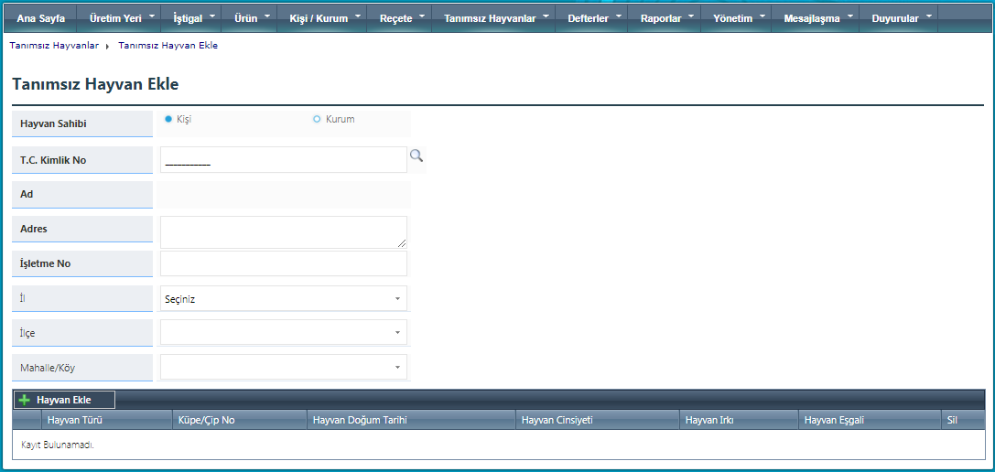

- Açılan pencerede hayvan sahibi kişi ya da kurum seçilmeli, kişi seçilmesi durumunda TC No, kurum seçilmesi durumunda Vergi No yazılarak ara butonu tıklanmalıdır.

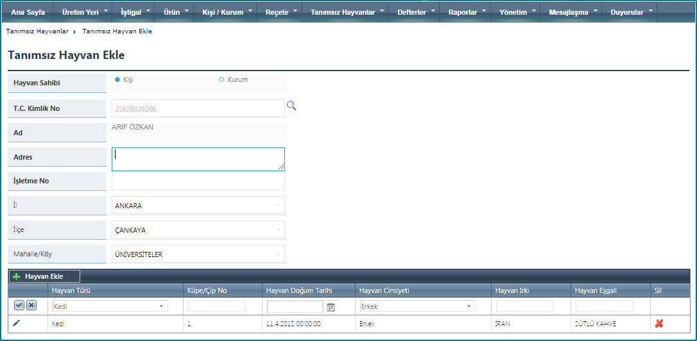
- Hayvan sahibi bilgileri tanımlandıktan sonra Tanımsız Hayvan Ekle butonu tıklanmalı ve ekranda açılan bölümde Hayvan Türü, Hayvanın Küpe/Çip Numarası (Bu alanın doldurulması zorunlu değildir), Doğum Tarihi, Cinsiyeti, Irkı ve Hayvanın Eşgal Bilgisi kaydedilerek onay butonu tıklanmalıdır.

- Kayıt işleminin tamamlanması ile birlikte her bir tanımsız hayvan için Sistem bir hayvan numarası türetecek ve hayvan Tanımsız Hayvan Veri Tabanında muhafaza edilecektir.

- Tanımsız Hayvanlara (Kedi, Köpek ve Atların) E-Reçete Düzenlenmesi

E-Reçete düzenlenecek hayvan türü kedi, köpek ya da at seçilmesi durumunda Hayvan Ekle butonu tıklandığında açılan pencerede öncelikle Hayvan Ara butonu tıklanarak hayvan sahibi bilgisi ile ilgili adına sistemde kayıtlı hayvanlar aranmalıdır.

E-Reçete düzenlenecek hayvan daha önceden E-Reçete düzenlenirken ya da düzenlenmeksizin Tanımsız Hayvan Veri Tabanına kaydedilmiş olması durumunda açılan ekranda seçilerek Transfer Et butonuna basılarak E-Reçetenin ilgili bölümüne aktarılmalıdır.

E-Reçete düzenlenecek hayvanın daha önceden Tanımsız Hayvan Veri Tabanına kaydedilmemiş olması durumunda ekranda Tanımsız Hayvan Ekle butonu tıklanarak “E-Reçete Sistemine Tanımsız Hayvanların (Kedi, Köpek ve Atların) Tanımlanması” başlığı altındaki işlemler tamamlanmalıdır.

- Hayvancılık Veri Tabanı ve E-Reçete Tanımsız Hayvan Veri Tabanında Yer Almayan Hayvan Türler

Hayvancılık Veri Tabanı ve E-Reçetede Tanımsız Hayvan Veri Tabanında da yer almayan hayvan türleri için E-Reçetede hayvan bilgileri aşağıdaki ekran üzerinde yapılacaktır.

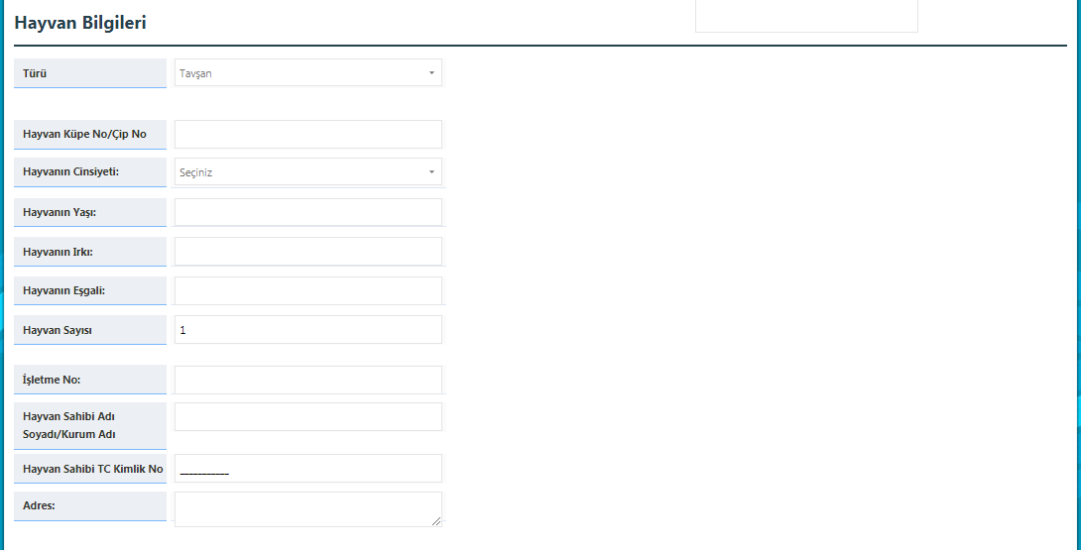

- İlaç (Ürün) Seçimi

E-Reçeteye ilaç eklemede aşağıdaki yol izlenmelidir.

- İlaç Ekle butonu tıklanmalı ve açılan pencerede seçili hayvan türü için endike olan İlaç Veri Tabanında kayıtlı ilaçlar arasından tedavide kullanımına karar verilen ilaç seçilmelidir.

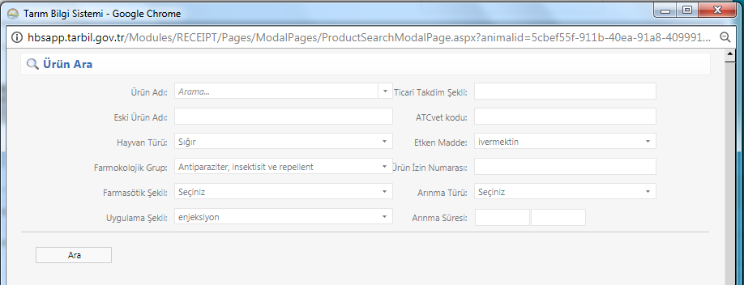
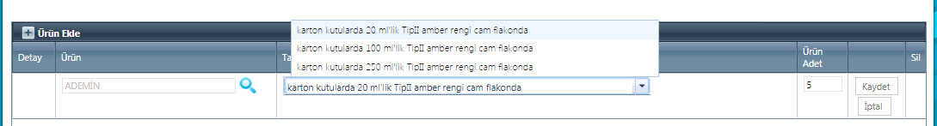

- İlaç seçiminde ilacın doğrudan ismi yazılarak arama işlemi yapılabileceği gibi, tedavide kullanımı düşünülen ilacın Tedavi Grubu (Antibakteriyel, Antiparaziter, Vitamin, Hormon, vs), Farmasötik Şekli (Enjeksiyon, Oral, Haricen, vs), Takdim Şekli (100 ml, vs), Etken Maddesi, Kalıntı Arınma Süresi gibi pek çok kriterin birisi ya da birkaçı kullanılarak da yapılabilecektir.

- Reçetede seçili hayvan türü dışında bir başka hayvan türü ya da türleri için endike bir ilaç aranmak istenmesi durumunda açılan penceredeki görünen hayvan türü değiştirilerek diğer bir hayvan türü için veya Seçiniz konumuna getirilerek bütün hayvan türleri için kayıtlı ilaçlardan birisi seçilebilecektir.

- Reçete düzenlenecek hayvan türü dışındaki bir hayvan türü için ilaç aranması durumunda veteriner hekim Etiket Dışı ürün seçme konusunda emin olduğunu onaylayarak işleme devam edecektir.

- Tedavide kullanılacak ürün İlaç Veri Tabanında bulunduktan sonra Seç butonuna basılarak E-Reçeteye aktarılması sağlanacaktır.

- E-Reçetenin ilgili bölümüne aktarılan ilacın tedavide önerilen Takdim Şekli ilgili bölümde yer alan seçenekler arasından seçilecektir.

- Tedavi için gerekli olduğu düşünülen ürün miktarı yazılarak Kaydet butonuna basılarak İlaç, Seçili İlacın Takdim Şekli ve Miktarı kaydedilmiş olacaktır.
- İhtiyaç duyulması halinde seçilerek kaydedilmiş bir ilaç Sil butonu kullanılarak silinebilecek veya Güncelle butonu kullanılarak önerilen miktarı değiştirilebilecektir.

- İlaç Uygulama Bilgisi

- E-Reçeteye yazılan ilaca ilişkin uygulama bilgileri aşağıdaki gibi yapılmalıdır.

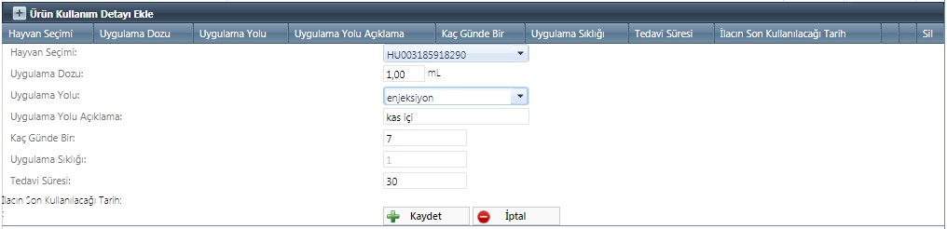

- Hayvan Seç bölümünden uygulama bilgisi kaydedilecek hayvan ya da hayvanlar seçilmelidir.
- Uygulama dozu bölüme uygulanacak ilaç miktarı yazılmalıdır.
- Uygulama Yolu bölümünde seçilen ilacın pazarlama izninde yazılı uygulama yolu seçili olarak gelmekle birlikte istenilmesi durumunda farklı bir uygulama yolu seçilebilecektir.
- Uygulama Yolu Açıklama bölümü teks ortamında hazırlanmış olup gerekli açıklama yazılacaktır
- Kaç Günde Bir bölümüne önerilen ilacın her gün ya da 3 günde bir gibi gün sayısı yazılacaktır.
- Uygulama Sıklığı bölümüne ilacın bir günde kaç kez uygulanması isteniyorsa yazılacaktır.
- Tedavi Süresi bölümüne önerilen tedavi süresi kaydedilecektir.

- İlacın etiket ve prospektüsünde belirtilen yol dışında kullanılması ya da belirtilen dozdan fazla miktarda kullanılması durumunda özellikle gıda değeri olan hayvanlarda tanımlı Kalıntı Arınma Süresinin onaylı reçetede bildirilen sürelerden fazla olacağı bilinmeli ve hayvan sahibine bu durum veteriner hekim tarafından bildirilmelidir.
- E-Veteriner İlaçlı Premiks Reçetesi

Veteriner İlaçlı Premiks ürünleri E-Reçete Sisteminde E- Veteriner İlaçlı Premiks Reçetelerinde yazılacaktır.

Söz konusu E-Reçeteye bu kapsamda olmayan ürünler yazılamayacaktır

- Reçeteyi Düzenleyen Veteriner Hekim Bilgileri

9.2.1 de açıklandığı gibidir

- Reçetenin Sınıfı

9.2.2 de açıklandığı gibidir

- Tedavi Başlangıç Tarihi

9.2.3 de açıklandığı gibidir

- Teşhis Edilen/Şüphe Duyulan Hastalık

9.2.4 de açıklandığı gibidir

- Teşhis Edilen/Şüphe Duyulan Diğer Hastalık

9.2.5 de açıklandığı gibidir

- Yem Fabrikası Seçimi

E-İlaçlı Premiks Reçetesinde E-Reçete sayfasında ilgili bölüme ilaçlı yemi hazırlayacak yetkili yem fabrikası bilgileri ile üretilecek ilaçlı yemin miktarı kaydedilecektir

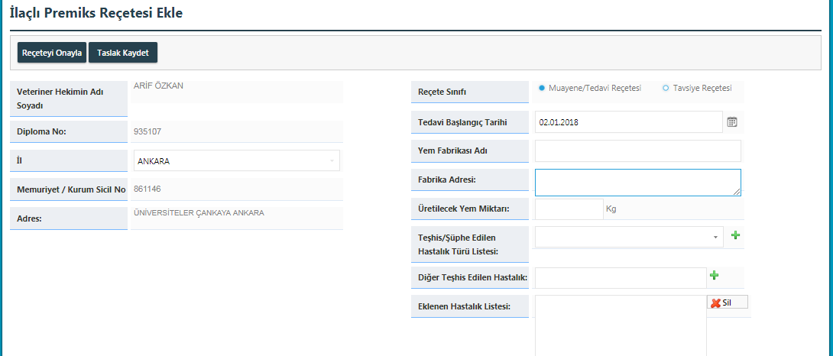

- Hayvan Seçimi

    - da açıklandığı gibidir

- İlaç (Ürün) Seçimi

9.2.7 de açıklandığı gibidir.

- İlaç Uygulama Bilgisi

    - de açıklandığı gibidir

- E-Veteriner Narkotik İlaç Reçetesi

Veteriner Narkotik İlaç Reçetesi yazılmasında Veteriner İlaç Reçetesinde yazılı prosedürler izlenecek ancak söz konusu reçete kanatlı ve balık gibi hayvan türleri için yazılamayacaktır.

Veteriner Narkotik İlaç Reçetelerinde yazılabilecek ilaçlar ancak Farmakolojik Grubu Narkotik ve Psikotropik ürün olarak tanımlanan ilaçlar ile sınırlı olacaktır.

- E-Veteriner Beşeri İlaç Reçetesi

Veteriner Beşeri İlaç Reçetesi yazılmasında Veteriner İlaç Reçetesinde yazılı prosedürler izlenecek olmakla birlikte İlaç (Ürün) Seçimi başlığı altındaki hususlar aşağıdaki gibi uygulanacaktır.

Veteriner Beşeri İlaç Reçetesinde İlaç (Ürün) Ekle butonu tıklandığında aşağıdaki pencere açılacaktır.

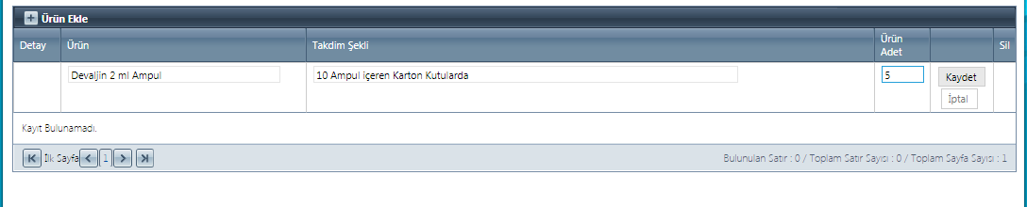

Ekranda görülen alanlara Beşeri ilacın Adı, Takdim şekli ve önerilen miktarı yazılarak Kaydet butonuna basılacaktır.

Belirtilen alanlara uygun bilgilerin yazılması veteriner hekimin bilgi ve sorumluluğunda olup herhangi bir sebeple eksik veya hatalı kayıt sonucunda yazılı hasta sahibinin önerilen ürünü alamaması durumuyla karşı karşıya kalacağı unutulmamalıdır.

- E-Reçetenin Onaylanması ve Numaralandırılması

Veteriner hekim tarafından düzenlenerek tüm aşamaları tamamlanan E-Reçete ekranda yer alan Reçete Onayla/Kaydet butonuna tıklandığında önerilen ilaç miktarında ve/veya önerilen ilaç ve kullanım yolu ile ilgili herhangi bir uyumsuzluk bulunmaması durumunda Kaydedilerek E-Reçeteye düzenleyenin faaliyette bulunduğu İl Kodu, Reçetenin Düzenlendiği Yıl ve ilgili İldeki düzenlenmiş en son E-Reçete Sayısını gösterir bir Numara verilecektir.

Ayrıca onaylanarak Kaydedilen her bir E-Reçete sistem tarafından türetilen harf ve rakamların kombinasyonundan oluşan benzersiz bir şifre ile kimliklendirilecektir.

E-Reçete Sistemi tarafından türetilen şifre hayvan sahibine verilecek ve hayvan sahibi bu şifre ile E-Reçetede yazılı ilaçları yasal satış noktalarından temin edebilecektir.

Onay/Kayıt butonuna tıklandığında E-Reçetede önerilen ilaç miktarındaki uyumsuzluk durumunda önerilen ilaç miktarı sistem tarafından hesaplanan ürün miktarı ile Güncelle butonu kullanılarak uyumlu hale getirilmelidir.

Onay/Kayıt butonuna tıklandığında hayvan türü ilaç ya da uygulama yolu uyumsuzlukları ile hayvan işletme sahibi ve işletme numarası uyumsuzlukları hakkında veteriner hekim bilgilendirilmekte ancak söz konusu uyumsuzluklara rağmen E-Reçetenin Uyarılara Rağmen Onaylanarak Kayıt edilmesinde herhangi bir kısıtlama bulunmamaktadır. Veteriner hekim bu durumda uyarıları dikkate alarak gerekli güncellemeleri yaparak işlemini tamamlayabilecektir.
E-Reçetede Teşhis Edilen/Şüphe Edilen Hastalık başlığı altında doğal ya da operatif müdahele ile gerçekleştirilen doğum vakası durumlarında veteriner hekimler reçete onay aşamasında doğan yavru ile ilgili istenilen bilgileri kaydetmelidir.

- ONAYLANAN E-REÇETEDEKİ UYARI BİLGİLERİ

- Hayvan Sahibi/İşletme Uyumsuzluğu Bilgisi; Reçete düzenlenen hayvan/ların Bakanlığımız hayvancılık veri tabanlarında reçetede adı geçen hayvan sahibinin üzerine kayıtlı olmadığını ifade eder.
- Kullanılan İlaç-Tür Uyumsuzluğu Bilgisi; Reçetede yazılı ilacın tedavi önerilen hayvan türü için pazarlama iznine sahip olmadığını ifade eder.
- Kullanılan İlaç Uygulama Yolu Uyumsuzluğu Bilgisi; Reçetede yazılı ilacın önerilen tedavi yolunun reçetedeki hayvan türü için pazarlama izninde tanımlanmadığını ifade eder.
- Tedavi Bitiş Süresi Bilgisi; Veteriner hekim tarafından ilacın en son kullanılmasını istediği tarihi ifade eder.
- Hayvandan Elde Edilen Gıdalardaki Kalıntı Arınma Süresi Bilgisi; Reçete düzenlenen gıda değeri olan her bir hayvandan elde edilen et, süt ve yumurtanın bildirilen tarihten sonra tüketilebileceğini ifade eder. Balıklar için Kalıntı arınma süreleri havuz suyunun ısısına göre değişkenlik göstermekte olup belirtilen süre günlük havuz sıcaklık toplamları ile elde edilir.

- E-REÇETENİN ARANMASI, İPTALİ VE KAPATILMASI

      - Reçete Ara

- E Reçete Sisteminde ana sayfa üzerinden reçete araması yapılabilecektir.

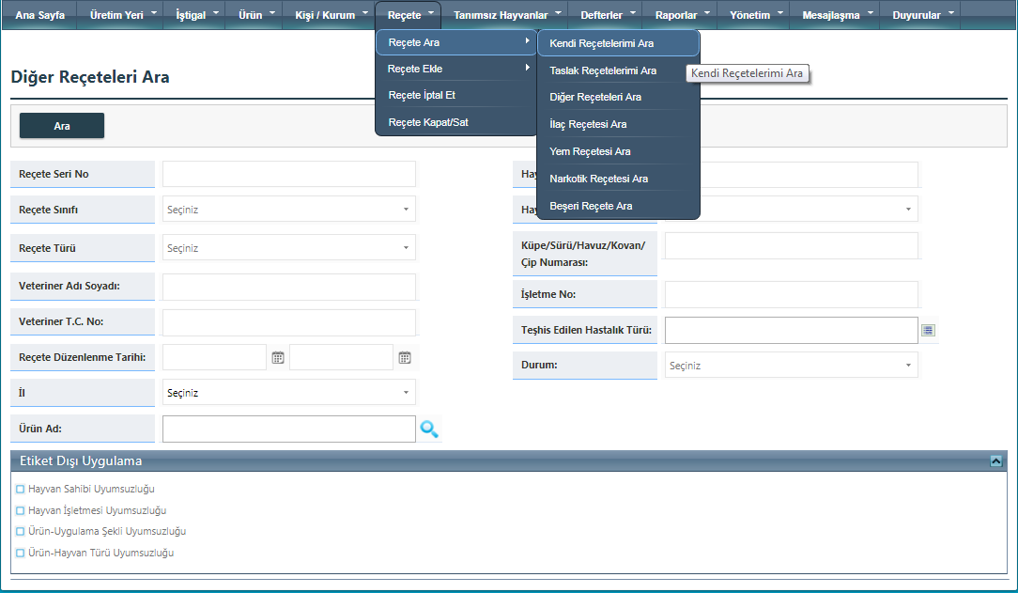

- Reçete Arama işleminin kapsamı kullanıcı faaliyet alanı ve rolü çerçevesinde yapılabilecektir.

- Perakende satış yerleri ile Veteriner Tıbbi Ürün Temin İznine sahip hayvancılık işletmesi ve Veteriner Tıbbi Ürün Temin İzni verilen Kamu Kurum/Kuruluşu Sorumlu kullanıcıları reçeteyi Şifre ve hayvan sahibi bilgileri ile arayabilecektir
      - Reçete İptali

- E-Reçete Sisteminde yazılı reçeteler aşağıda ifade edilen durumlarda iptal edilebilecektir.

- Reçeteyi düzenleyen veteriner hekim tarafından gerekli görülmesi
- Düzenleme tarihinden itibaren 10 gün içerisinde herhangi bir perakende satış işlemi ile kapatılmamış reçeteler sistem tarafından

- İptal edilen reçeteler düzenleyen ve yetkili otorite dışında herhangi bir kullanıcı tarafından görüntülenemeyecektir

      - Reçetenin Kapatılması/Satılması

- Düzenlenen reçeteler Bakanlığımızdan izinli perakende satış yeri sorumluları ve Eczacılar ile Veteriner Tıbbi Ürün Temin İznine sahip hayvancılık işletmesi ve Yönetmeliğin 41 inci Maddesinin 3 üncü fıkrası uyarınca Veteriner Tıbbi Ürün Temin İzni verilen Kamu Kurum/Kuruluşunda bu konuda yetkili kullanıcılar tarafından kapatılabilecektir.

- E-Reçete tüm ürünlerin satılması durumunda Tam olarak kapatılabileceği gibi, sadece satılan ürün özelinde de kapatılabilecektir.

- E-reçeteyi kapatmaya/satmaya yetkili yerler kısmi olarak kapatılmış reçetelerdeki açık uygun ürünleri satabilecek veya verebilecektir.

- GEÇİŞ VE YÜRÜRLÜK

- Veteriner E-Reçete Talimatı ve Uygulama Kılavuzu 01.01.2018 tarihi itibarıyla yürürlüğe girmiştir.
- 19.09.2014 tarih ve 35190 sayılı Veteriner Hekim Reçetesi Talimatı 31.01.2018 tarihinden itibaren yürürlükten kaldırılmıştır.
- 1-31 Ocak tarihleri arasında veteriner hekim reçeteleri elektronik olarak ve basılı reçeteler yoluyla düzenlenebilecektir
- 1-31 Ocak tarihleri arasında düzenlenen E-Reçeteler ve Basılı Reçeteler için kullanıcılar sistemde herhangi bir kapatma işlemi yapmayacaktır.

